ALUMBRADO PÚBLICO
CORRESPONDIENTE AL MES DE JULIO DE 2023

REPORTES GENERADOS (SERVITEL) 261
RESUELTOS 251
REPORTES EN PROCESO 09
CERRADOS 01

REPORTES PENDIENTES DE ILUMINA:
FOLIOS DE SERVITEL:

60100 59839 59837 59674 59671 59636 59632 59631 59630

ACTIVIDADES SOBRESALIENTES

- Se continúa realizando el censo con el personal de Ilumina Zapotlán.
- Se realizan recorridos para detectar lámparas apagadas y circuitos apagados, para reportarlos a Ilumina Zapotlán.
- Se entregan oficios a varios departamentos en presidencia y a Ilumina Zapotlán.
- Se localizan RPU de medidores de planos censados.
- Se acude a la Av. Carlos Páez Stille a reparar líneas que dañó sapaza al realizar una sanja para conectar el agua al banco del bienestar.
- En la Colonia Solidaridad La Paz se acudió para dar apoyo en la capilla y poner alimentación a la misma.
- Se da apoyo para instalar una cámara en la antigua estación del tren.
- Se supervisan reportes que realiza Ilumina Zapotlán y se levanta el acta correspondiente.
- En la Colonia Valle de Zapotlán se instala reflector para reunión de participación ciudadana y el presidente.
- Se checan circuitos del camellón de la Av. Calzada Madero I Carranza y se realizan reparaciones.
- En la Colonia San Cayetano se fue a recoger un cable que estorbaba en la calle.
- Instalación de línea en la antigua estación del tren para alimentar lámparas y se instala un reflector de led para aluzar el monumento a Juan José Arreola.

- Se fue a checar el kínder de la Colonia Cruz Blanca, para revisar porque no tienen voltaje; está dañada la acometida se pasó reporte a CFE.
- En el taller se reparan lámparas que se retiraron de la antigua estación del tren y ya reparadas se instalan.
- Se instalan en el área del pasillo y baños del mercado Constitución, 8 focos de led para su mejor iluminación.
- Se realiza recorrido en la Delegación de El Fresnito y Apastépetl y se hace lista de lámparas apagadas y circuitos apagados, para reportarlos a Ilumina Zapotlán.
- Se inician trabajos de electrificación en oficina nueva de obras públicas.
- Se acude a la Av. Carlos Páez Stille para apoyar al retiro de un árbol que se cayó.
- Se instala un reflector led en el Andador A de la Col. Villas Del Palmar.
- Se repara línea dañada y se cambian 3 focos en el camellón de la Av. Calzada Madero I Carranza.
- Se da apoyo para la reparación de lámparas en la escuela primaria Eva Briseño.
- Se acudió a cambiar una instalación eléctrica a la escuela de la música para que puedan cambiar un bajante dañado.
- Se da apoyo a la escuela secundaria Benito Juárez para reparar un reflector de led e instalar 2 más.
- Se instalan 2 reflectores de led en la Cerrada de González Ortega.
- Se hace reparación de faroles en salud animal.
- Se checa volate y se encuentra falso contacto en las instalaciones de promotoria deportiva.
- Se acude al mercado Constitución y se cambia fotocelda a un reflector led dañado y se instala otro en el pasillo externo.
- Se acude a la caseta de policía y se checa voltaje y falla de CFE
- Se da apoyo en Plaza Zapotlán para instalar anuncio.
- Se acudió a realizar lista de materiales en oficina nueva que se instalará en presidencia.
- Se checan circuitos del parque industrial y se reestablece uno.
- Se da apoyo para acomodar mufa en Puerto Peñasco Colonia Unión.
- Se da apoyo con la instalación de 2 reflectores en San Cayetano, para las fiestas patronales.
- Se instalan 3 lámparas led de 50w por la calle Simón Bolívar y Pedro Ogazón.

ATENTAMENTE
“2023, AÑO DEL 140 ANIVERSARIO DEL NATALICIO DE JOSÉ CLEMENTE OROZCO”
Ciudad Guzmán, Municipio de Zapotlán el Grande, Jalisco. 16 de agosto 2023

ING.JOSÉ ANTONIO OLIVO RAMÍREZ
Jefe de Alumbrado Público.

C.c.p. Archivo

Se instalan en el área del pasillo y baños del mercado Constitución, 8 focos de led para su mejor iluminación.

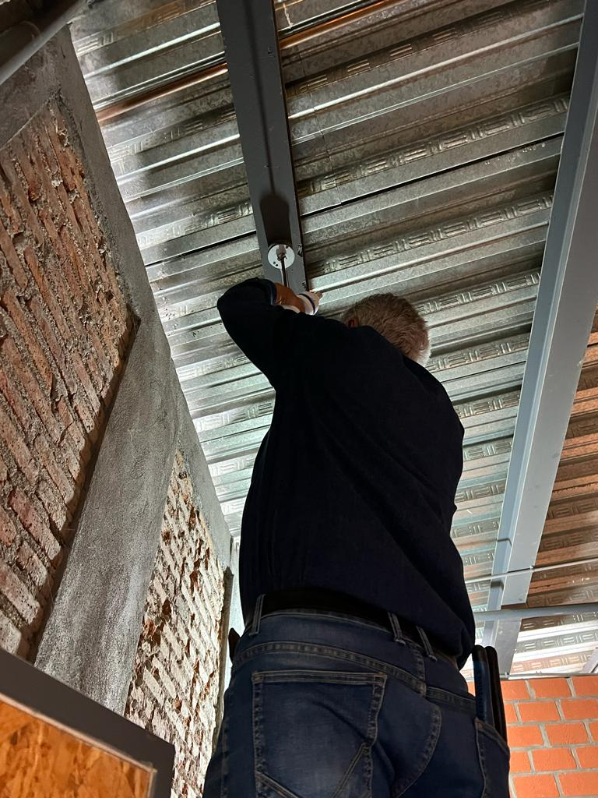
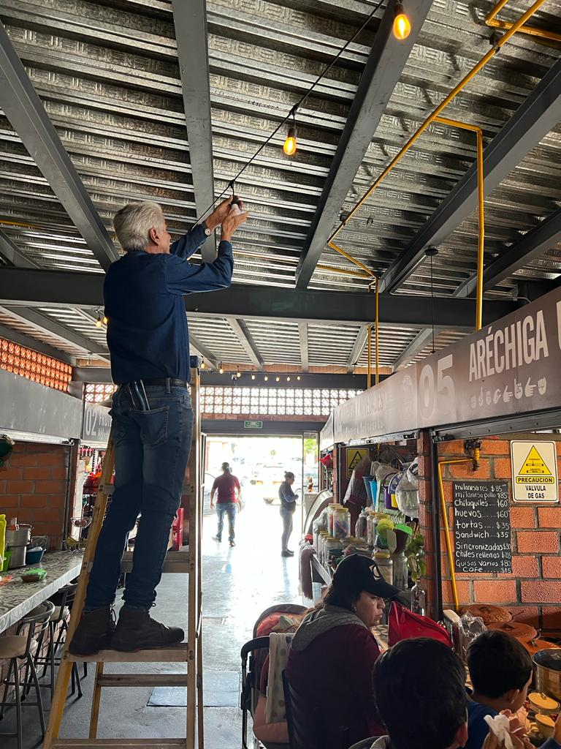
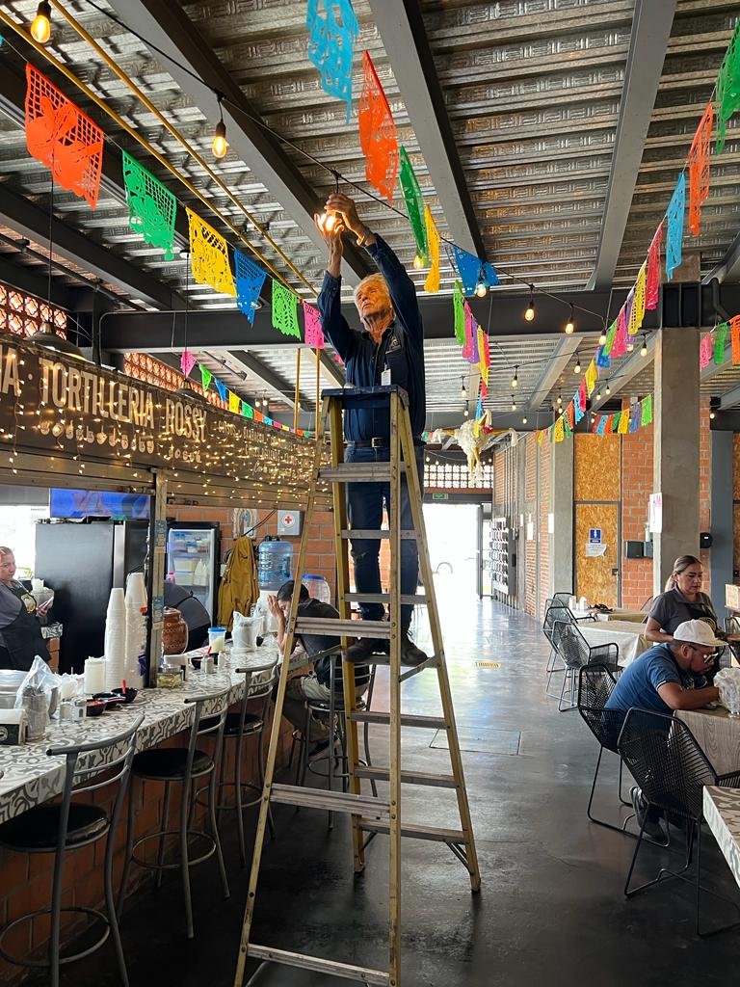

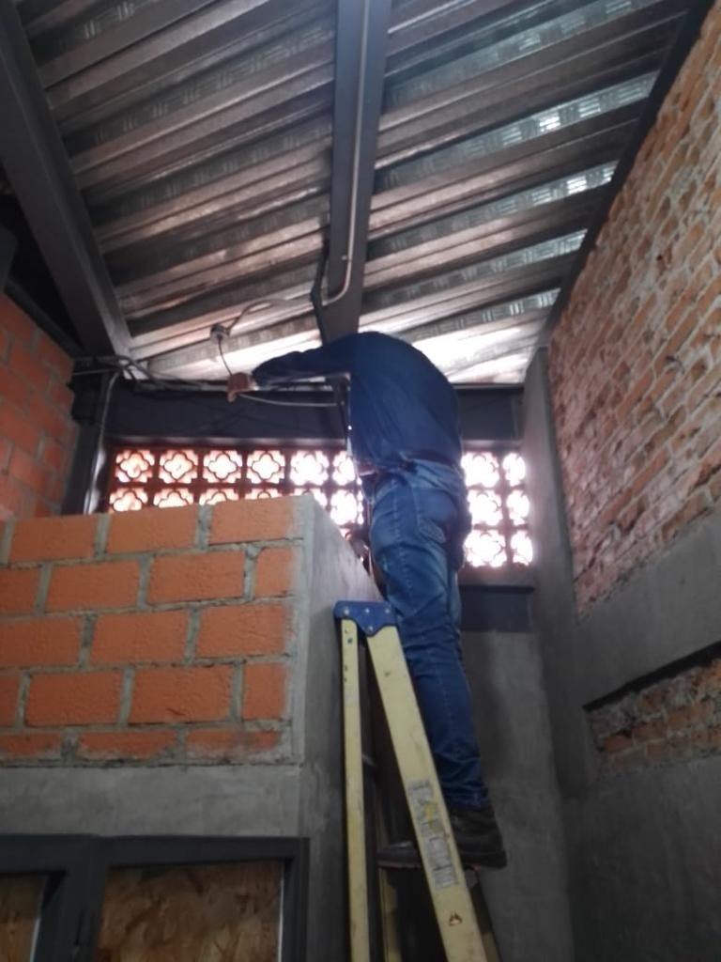
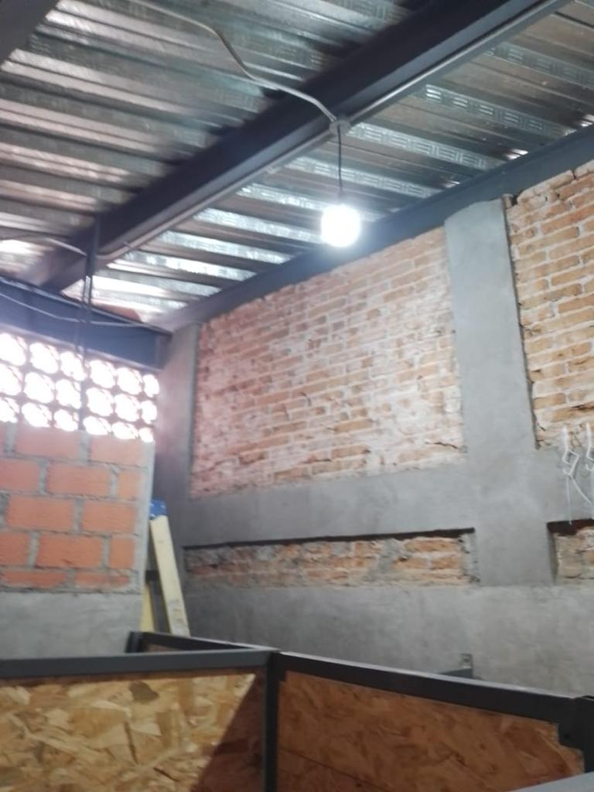

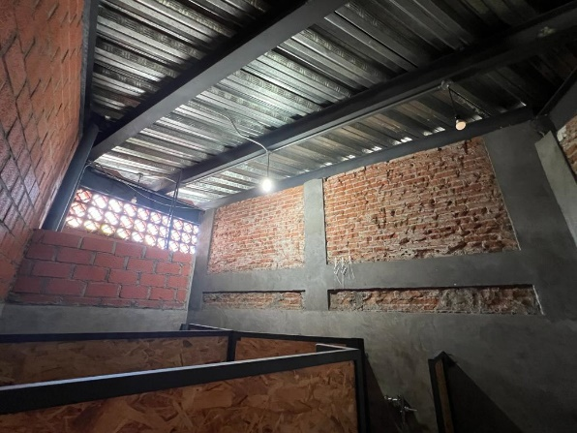

Apoyo a la central camionera en la sustitución en la sustitución de sus focos en el área de estacionamiento.
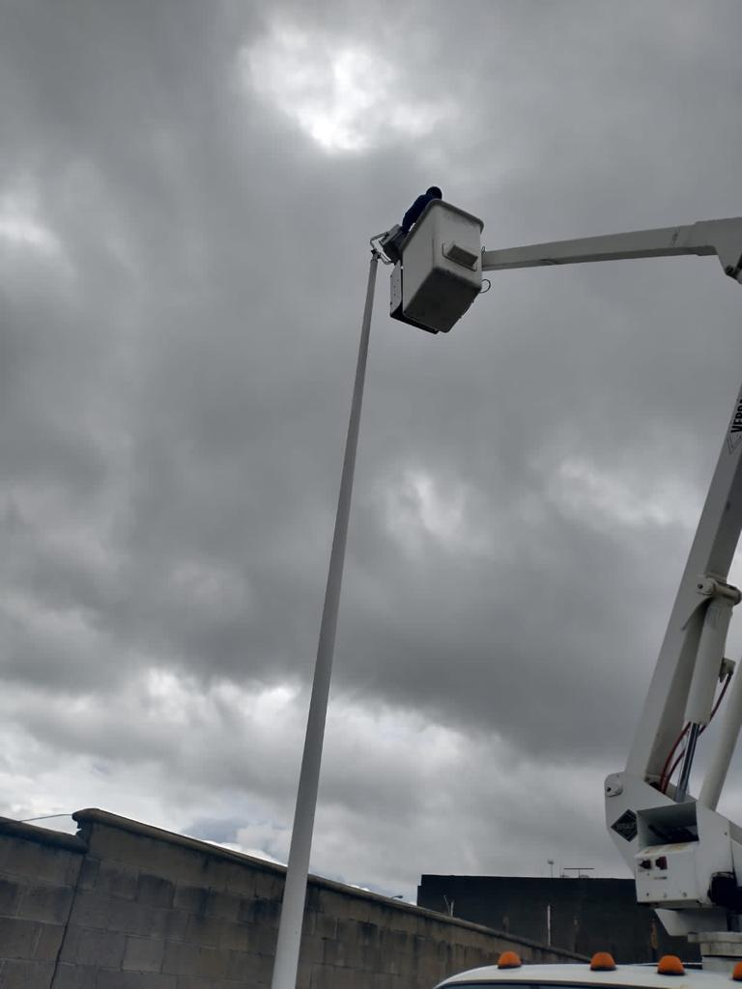
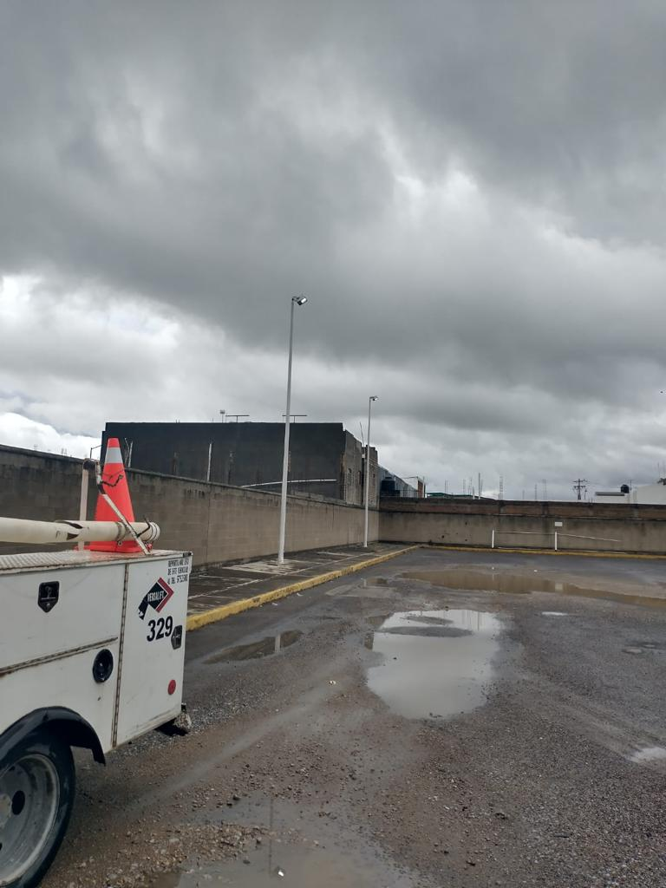

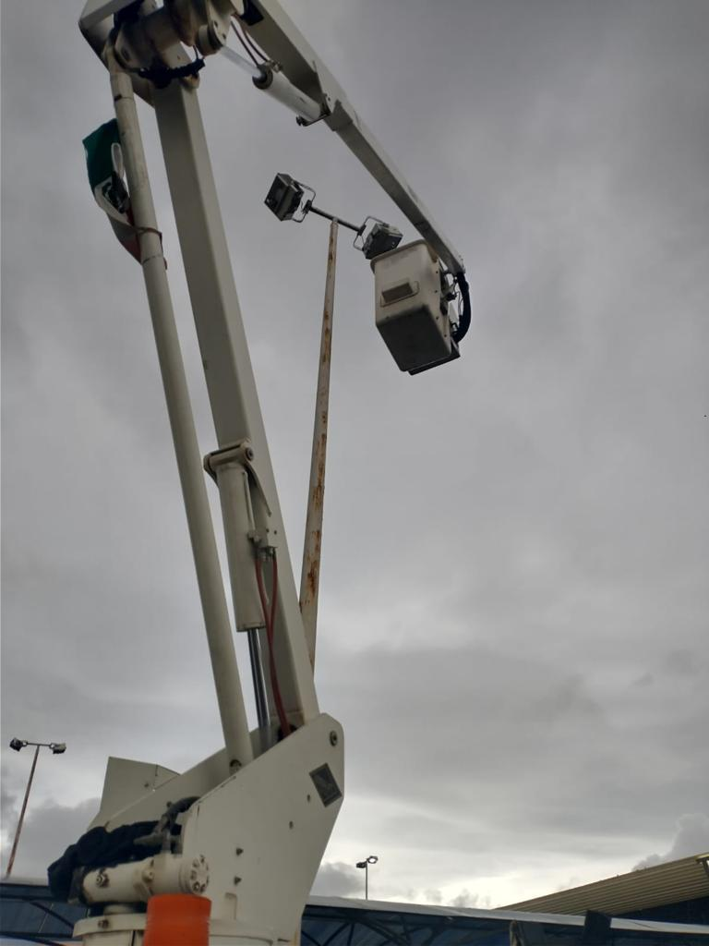

Se reconectó línea que alimenta el área verde de la col. Soli la Paz

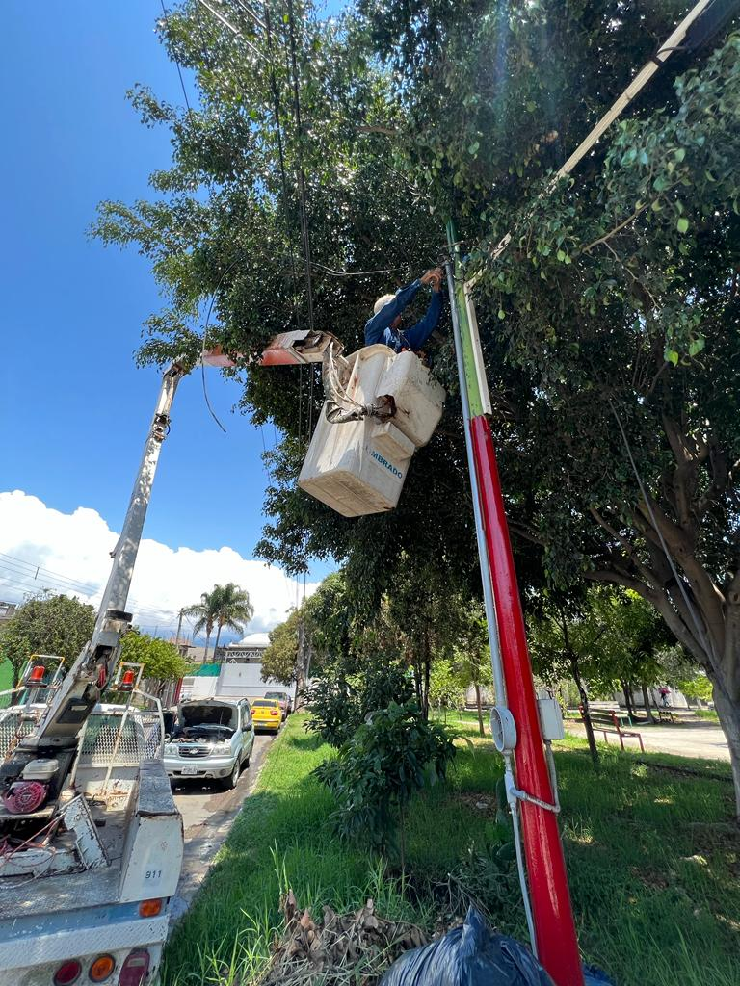

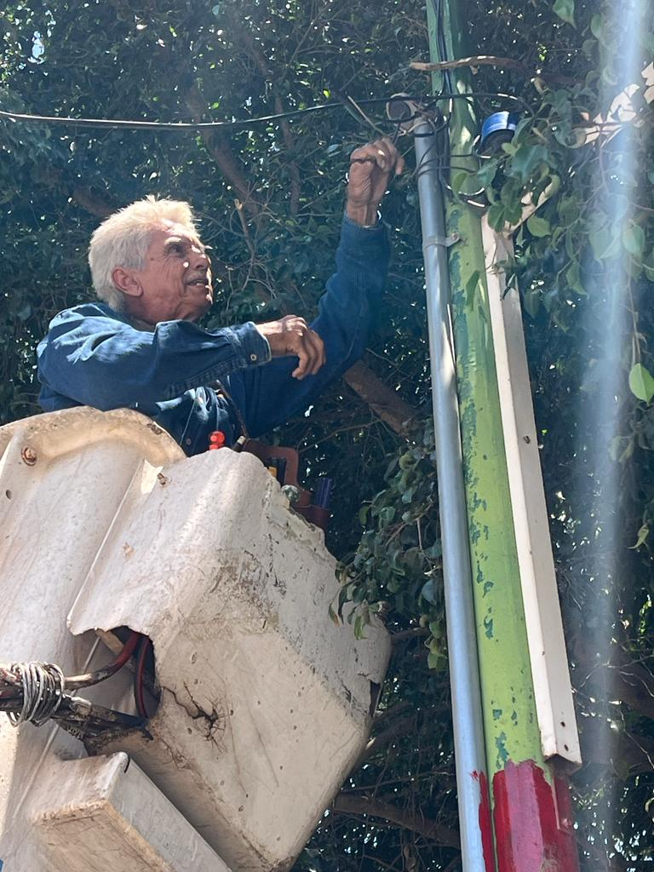

Apoyo para la instalación de antenas y cámaras de video vigilancia en distintos puntos de la ciudad.
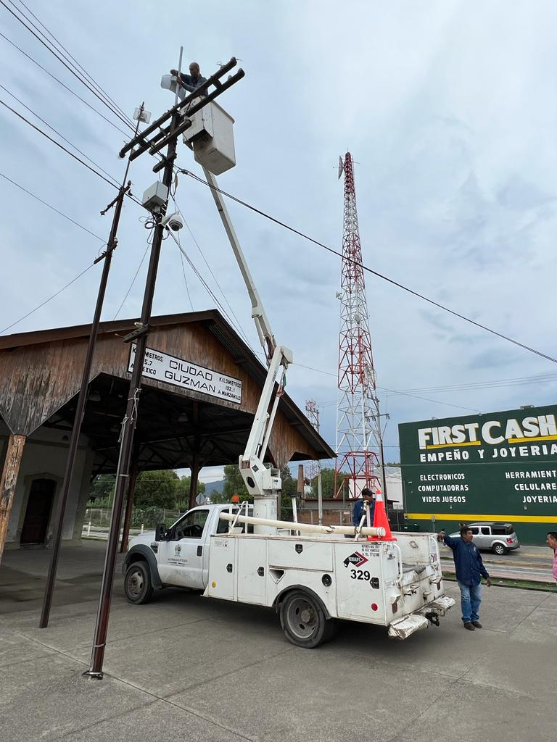
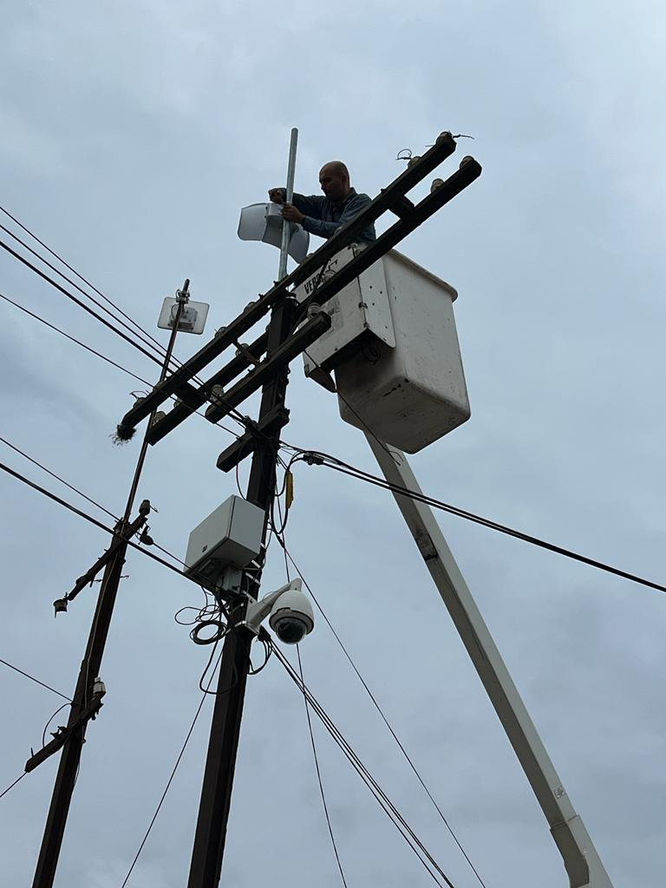

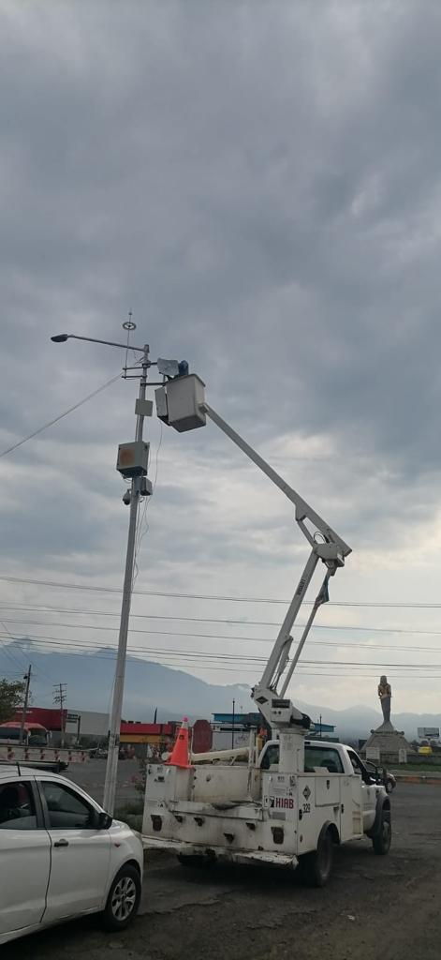
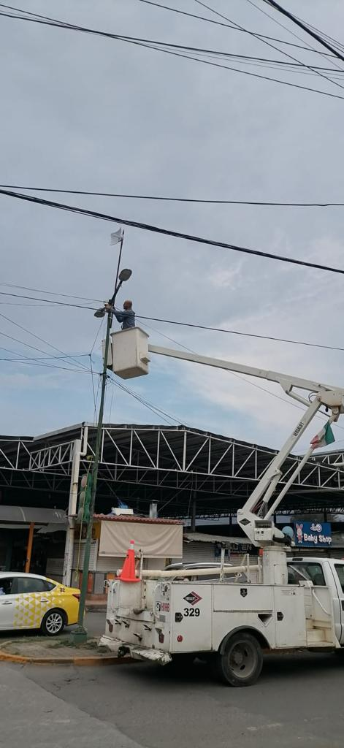

Reunión de la feria de la birria en su novena edición.
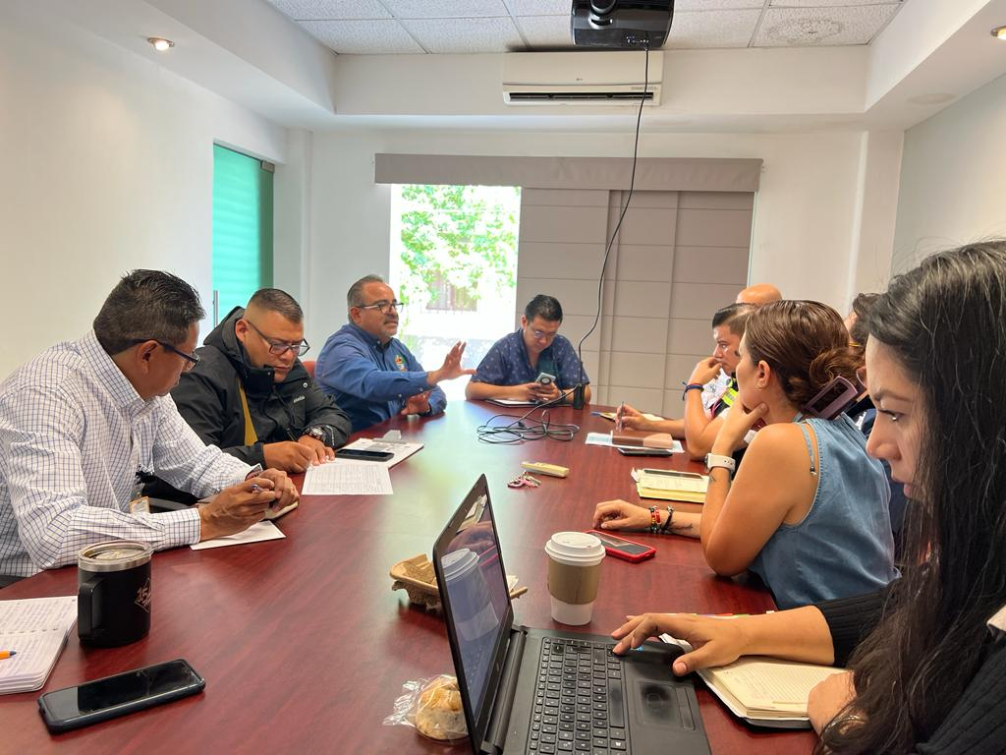

Apoyo a la concesionaria Ilumina Zapotlán en el retiro de un poste metálico que colapsó en la calle Pedro Hinojosa.

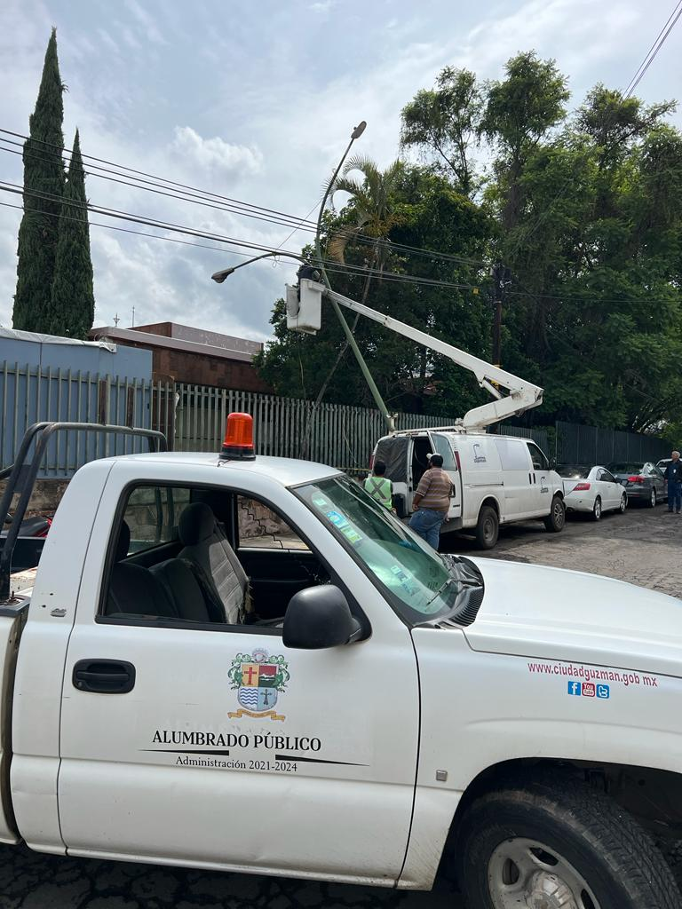
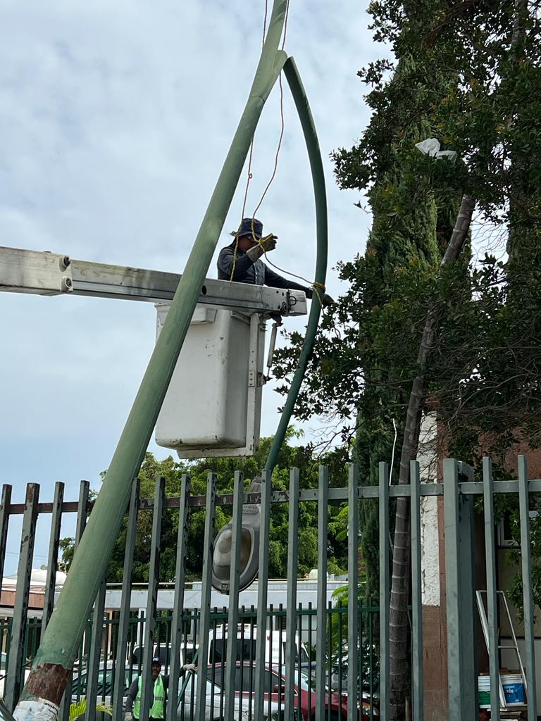

Rehabilitación de la iluminación decorativa en el camellón de la Calzada Madero I Carranza.
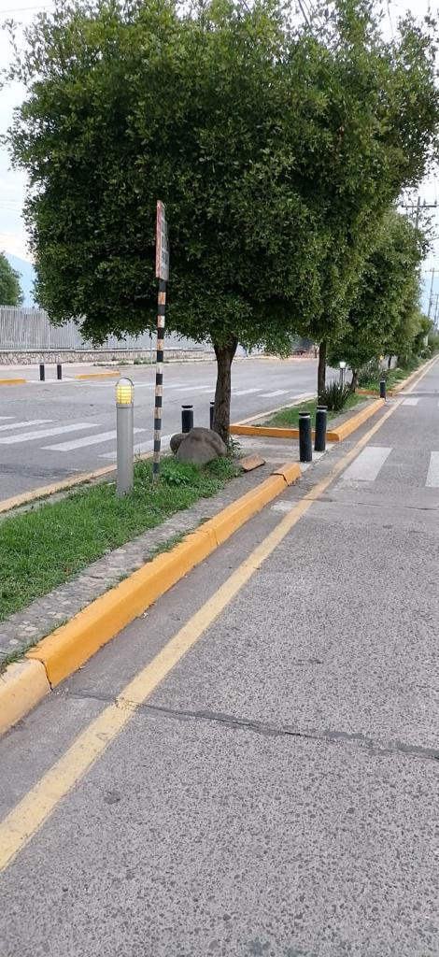
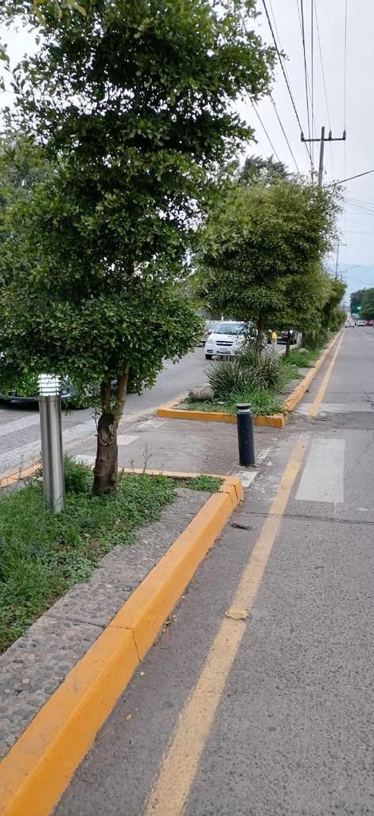

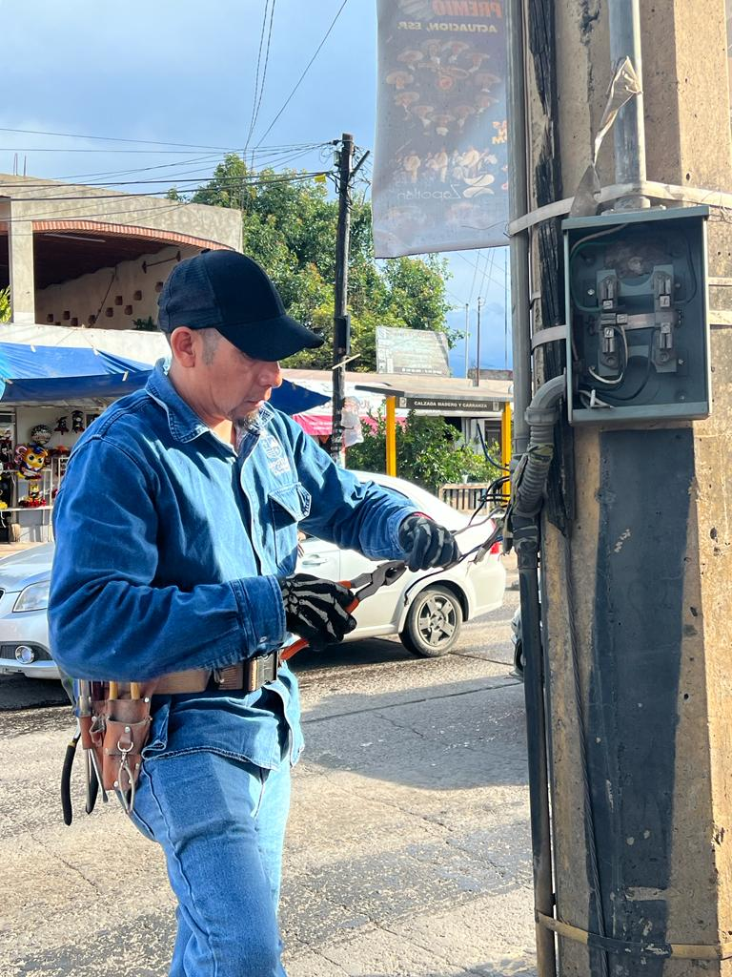
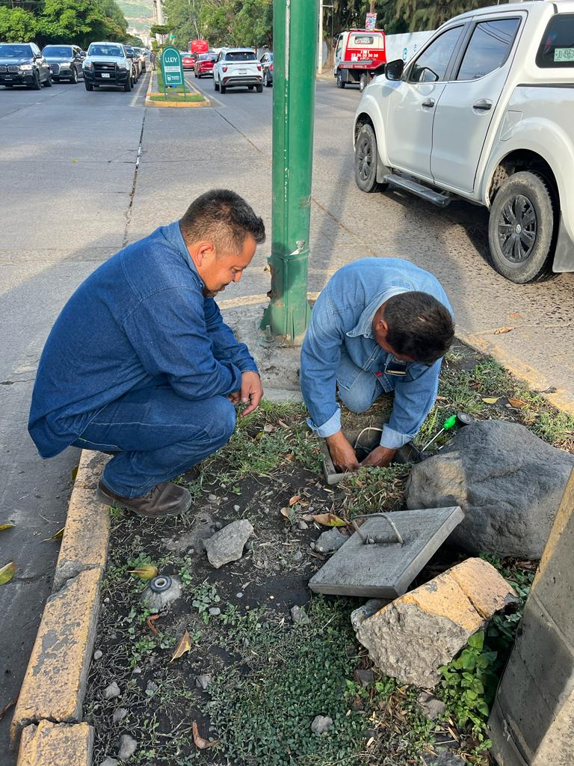

Se atendió un reporte de carácter urgente sobre un farol que se encontraba energizado.
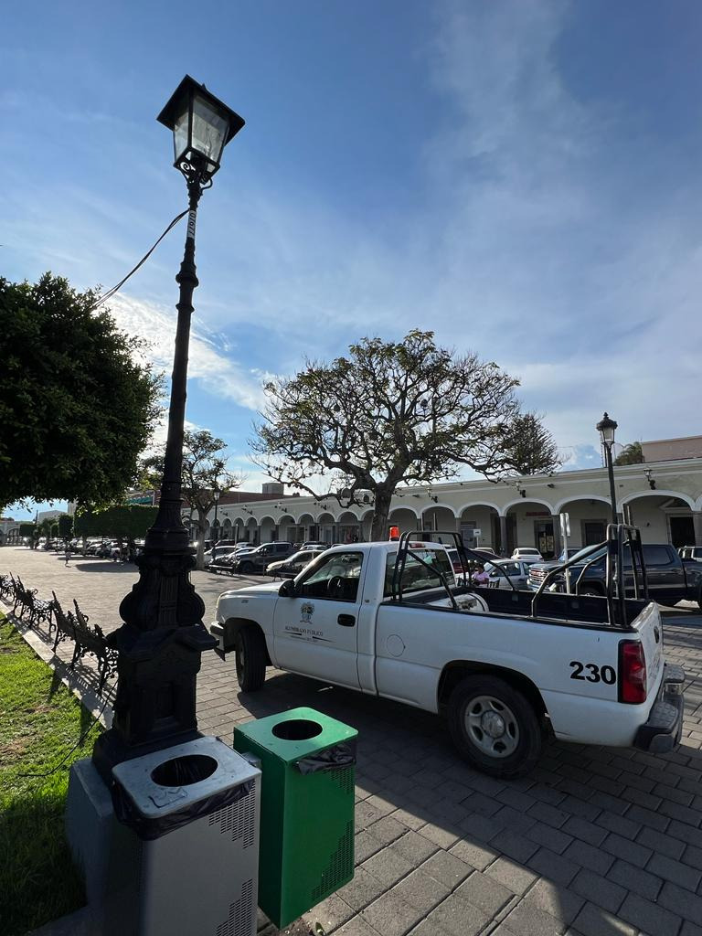

Rehabilitación de luminarias en el taller de Alumbrado Público.

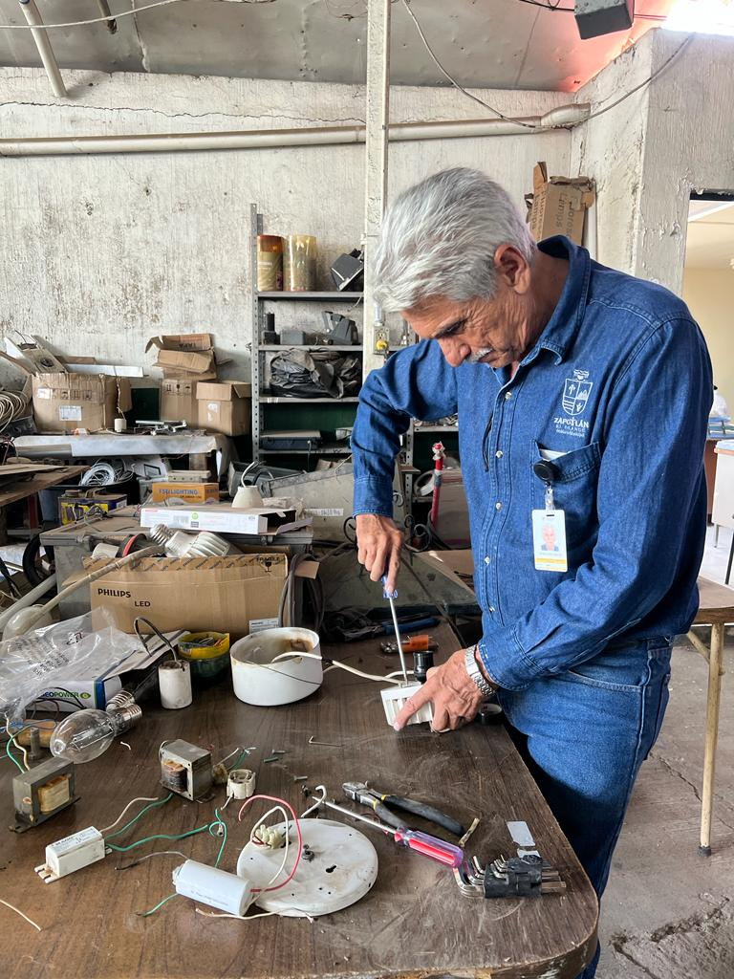
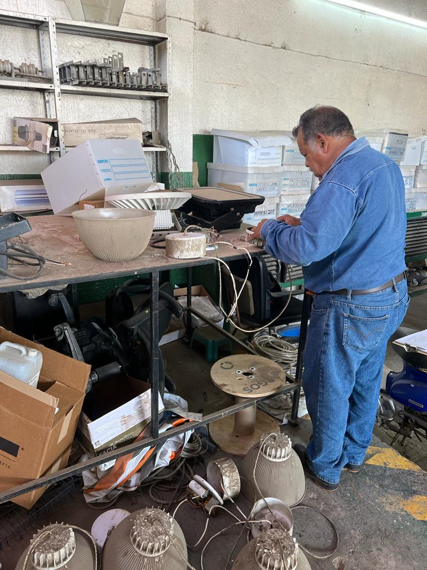

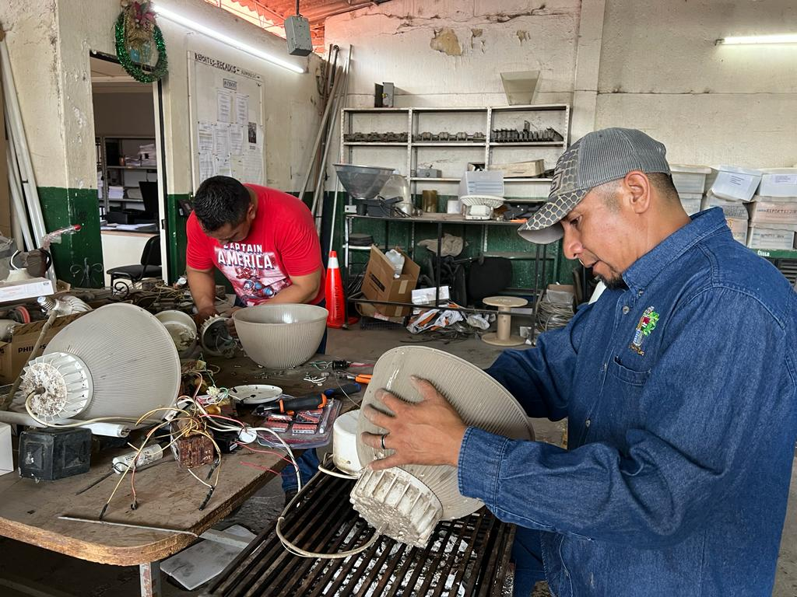

Se iluminó el busto de Juan José Arreola y la plazoleta del ingreso a la antigua estación del tren.
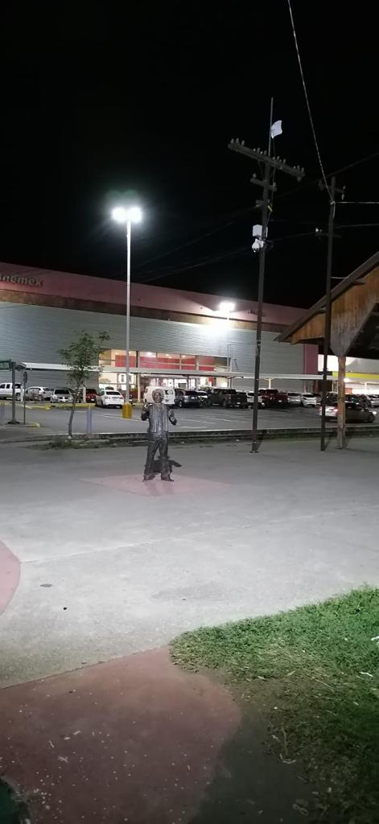
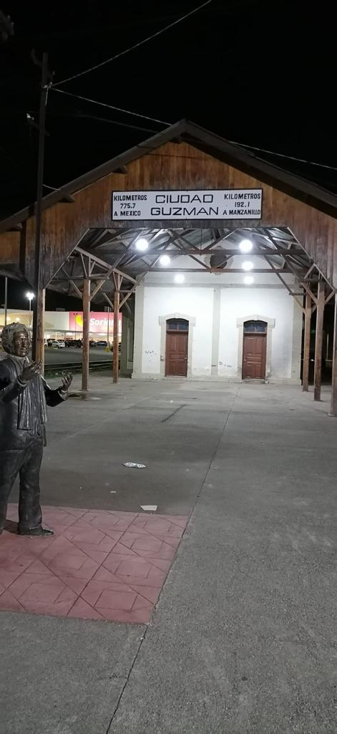
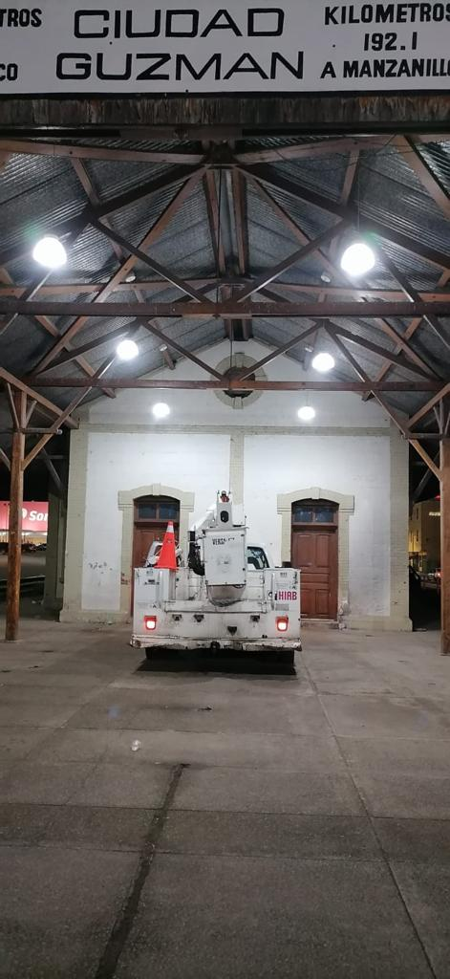

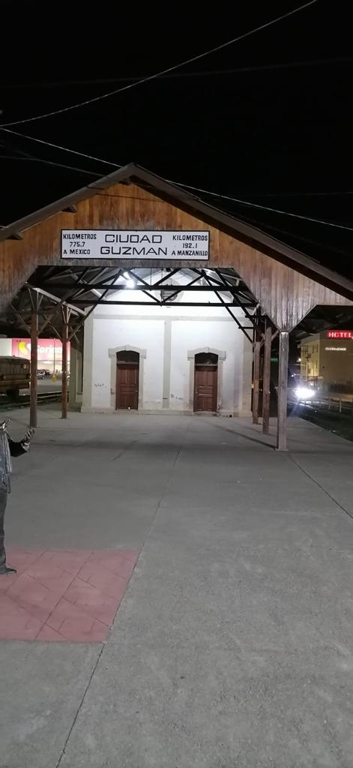

Se apoyó con el camión pelicano No. 155 al departamento de servicios generales, para la pinta en fachada de presidencia.
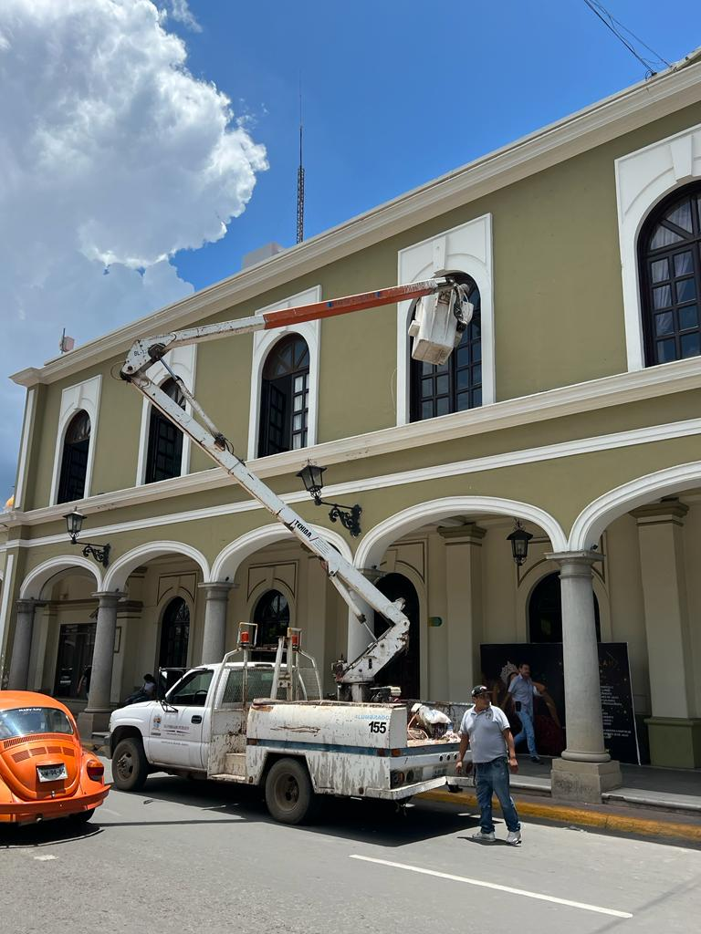
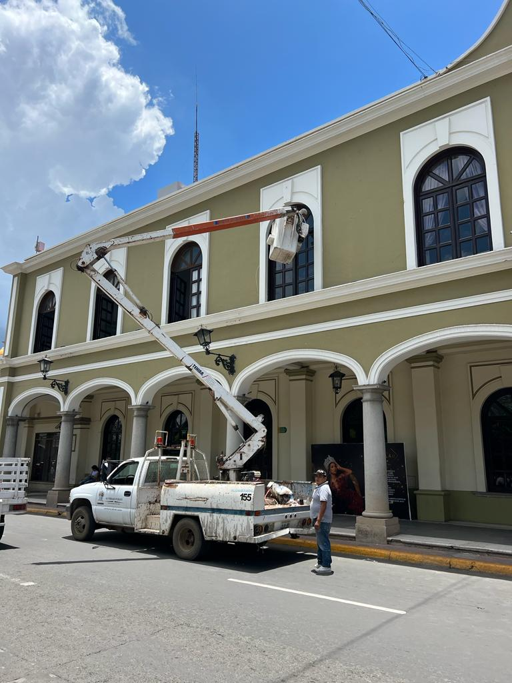

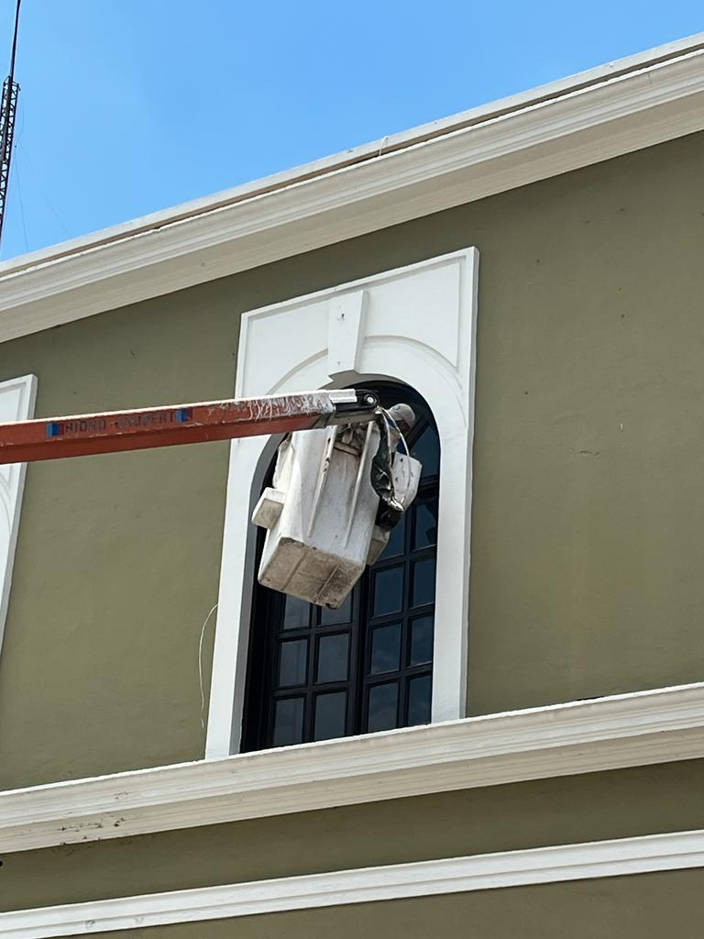

Se apoyó a la escuela secundaria Federal Benito Juárez García en la sustitución de reflectores internamente y externamente.
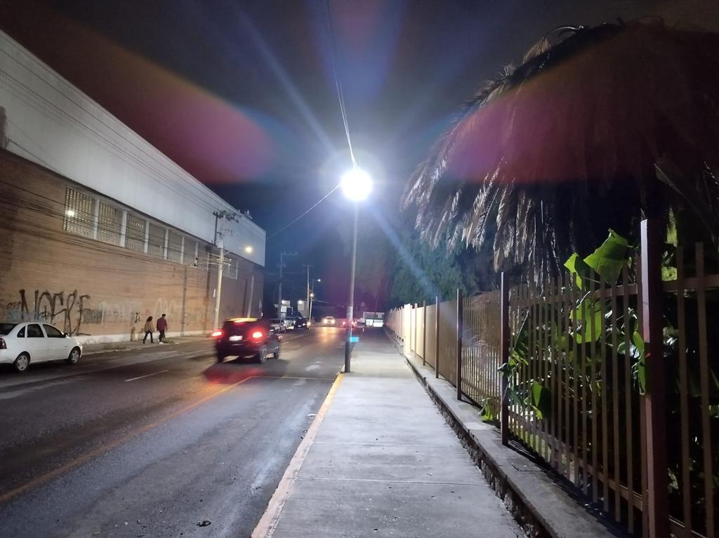
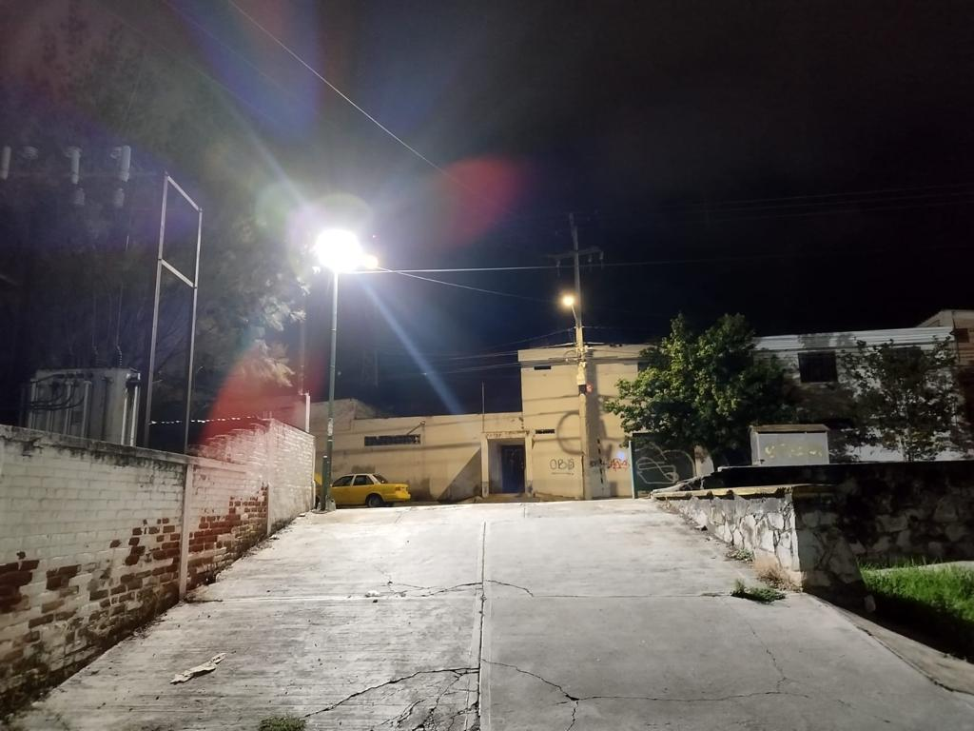

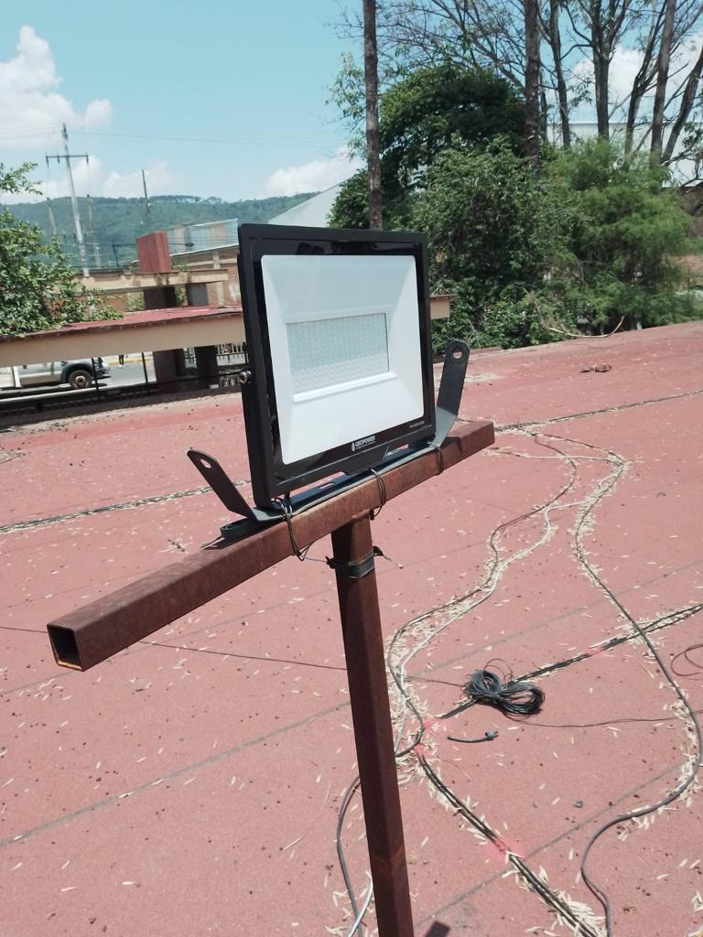
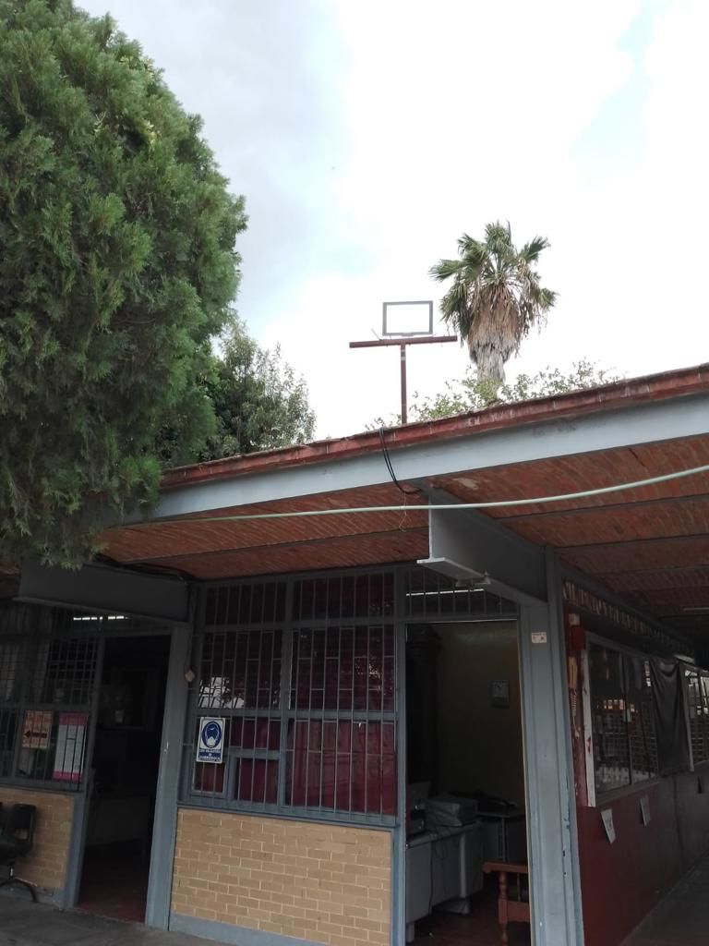

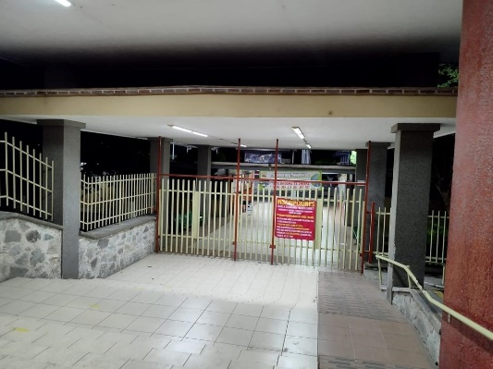
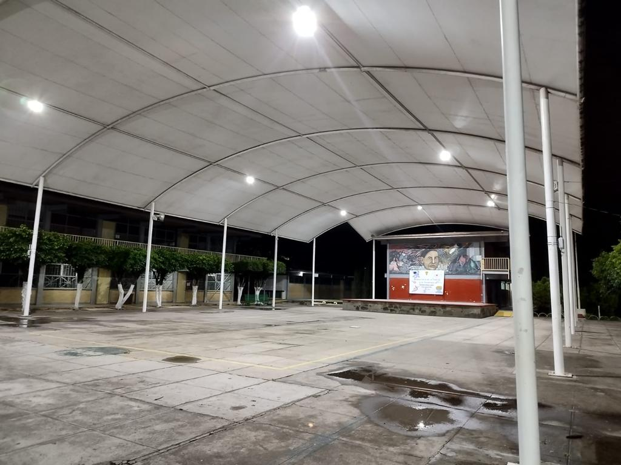

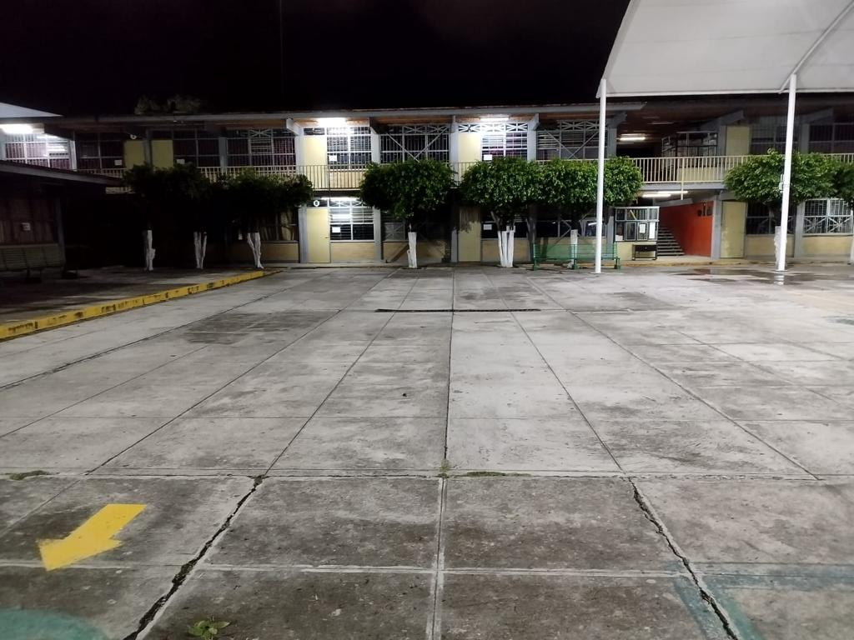
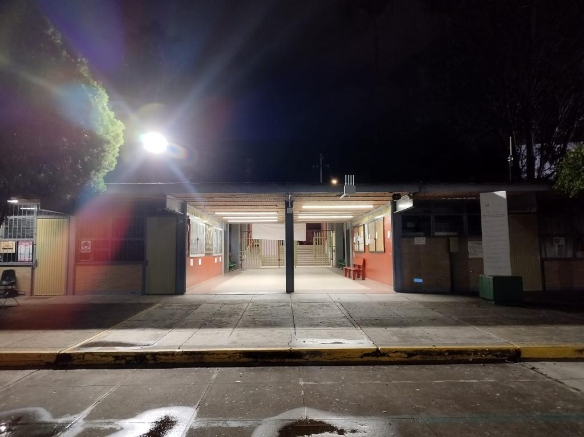

Se acudió a emergencia que ocasionó árbol colapsado durante la tormenta.

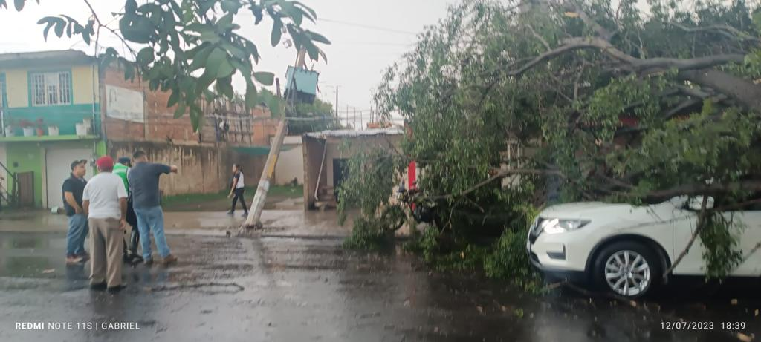

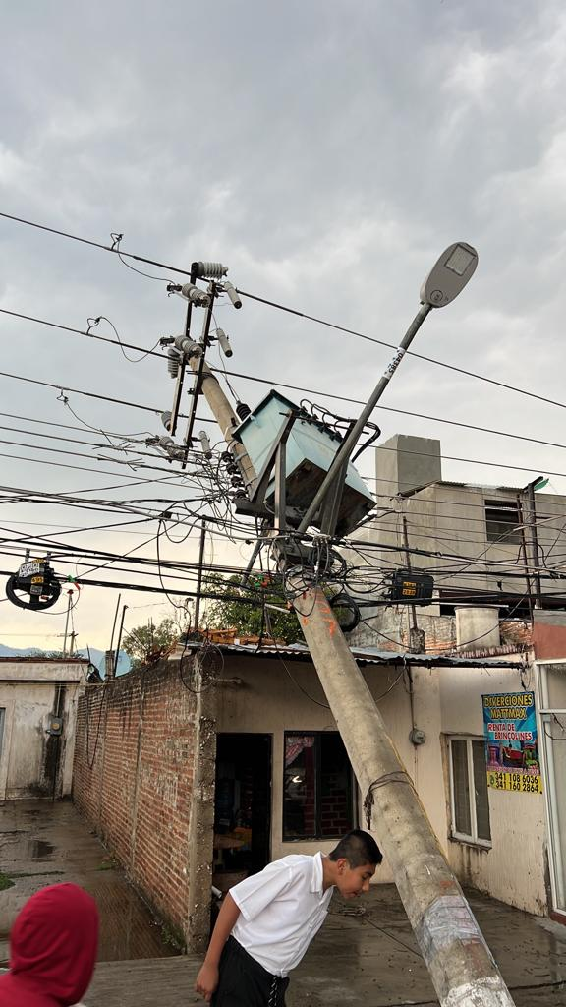

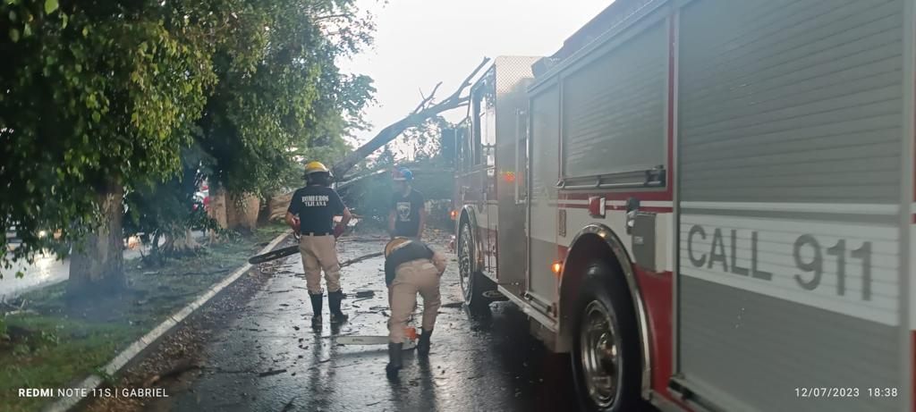

Se acudió a la capacitación de “calidad de vida laboral”
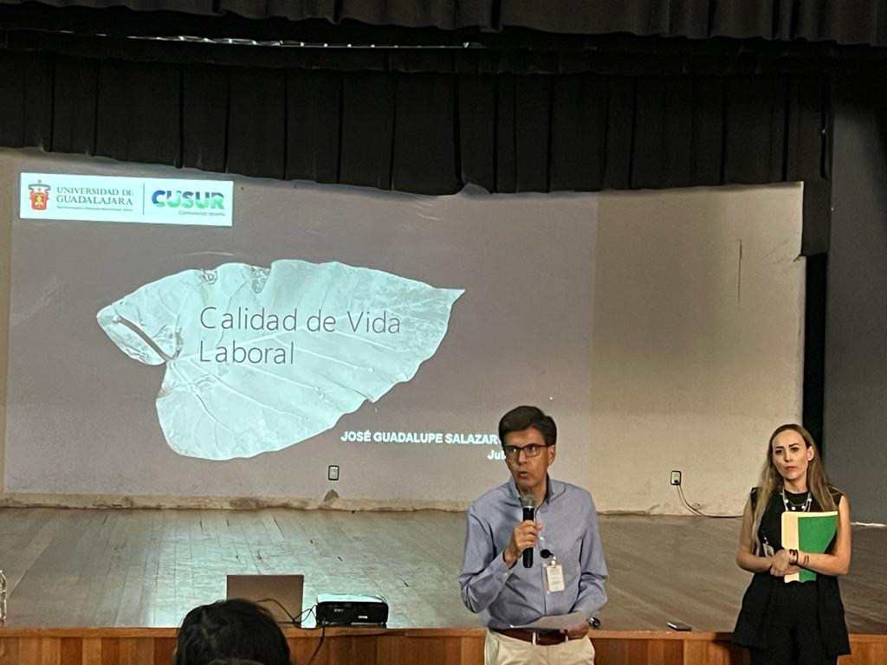

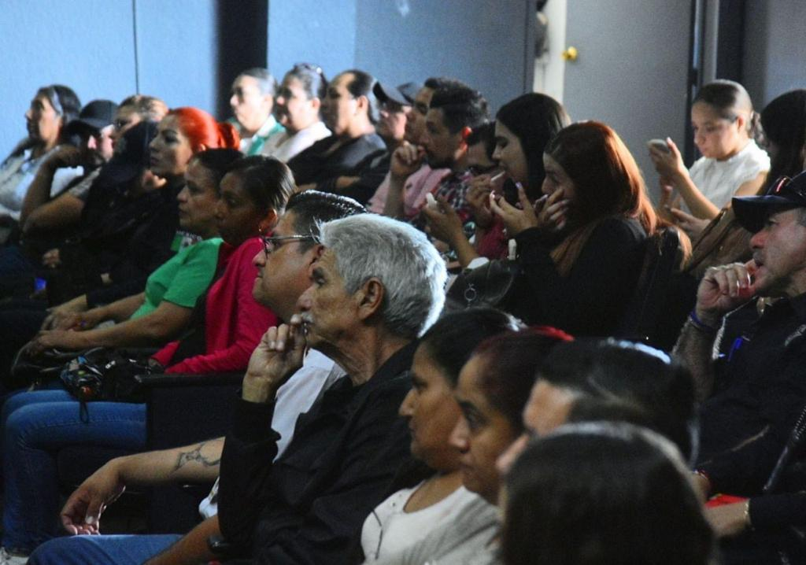

Se apoyó a la escuela primaria Eva Briseño en la sustitución de focos en el domo.

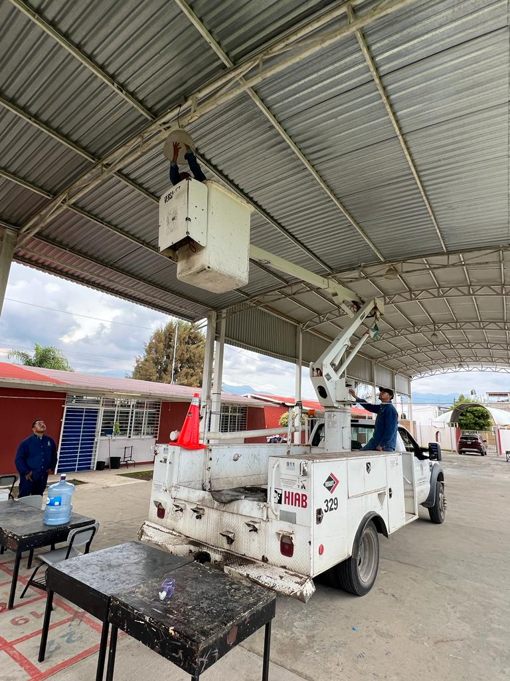
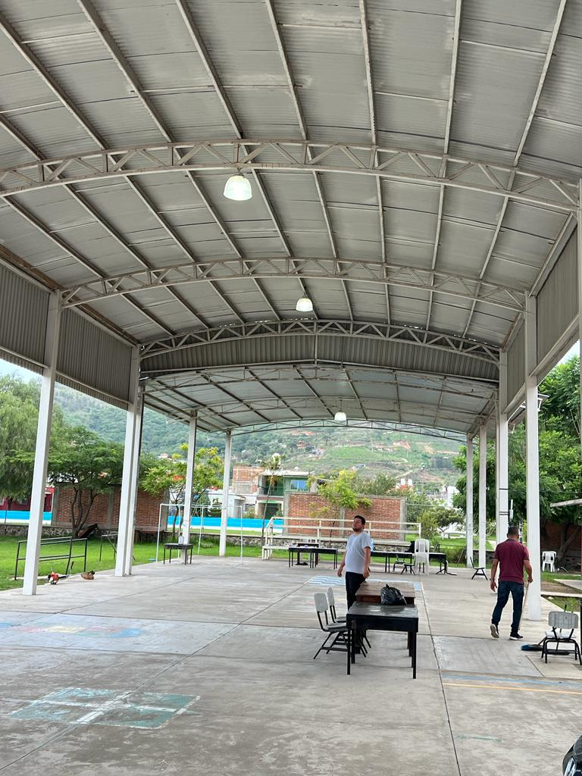

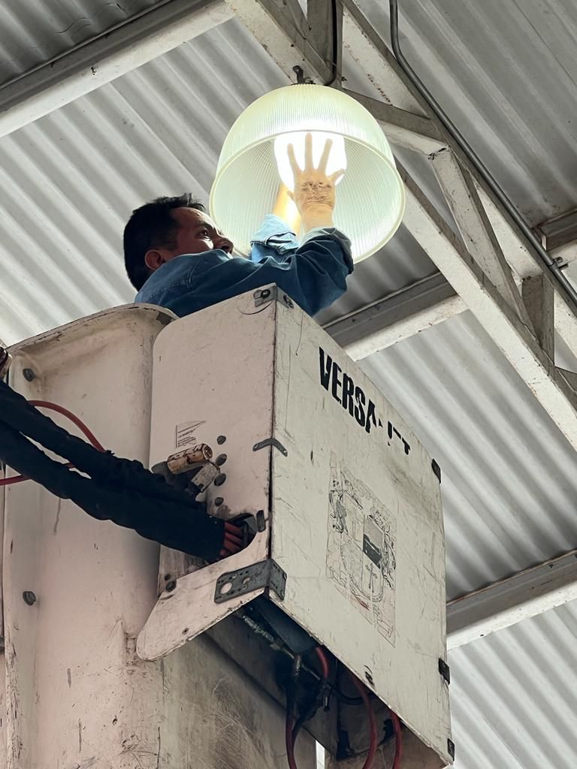
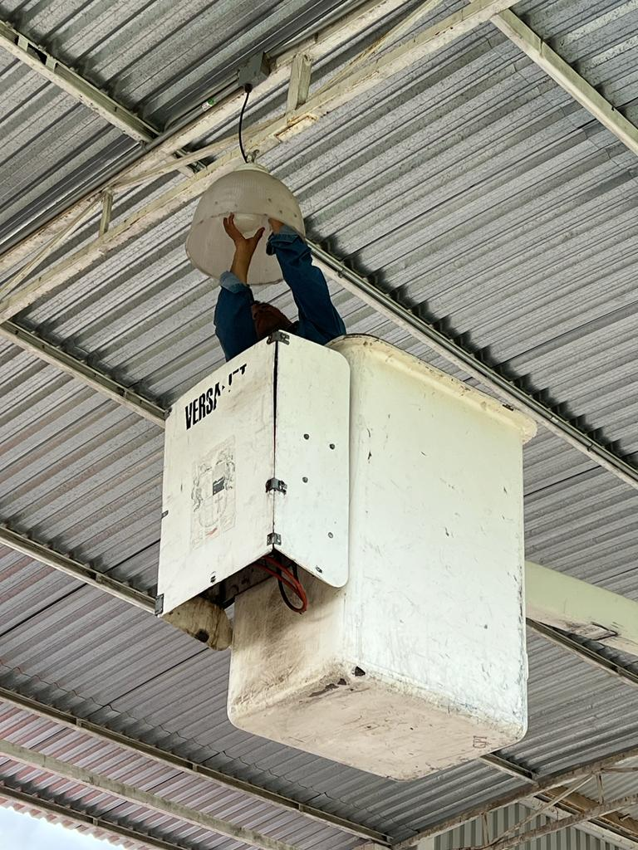

Se instaló un reflector en la cerrada de González Ortga en petición de los ciudadanos.
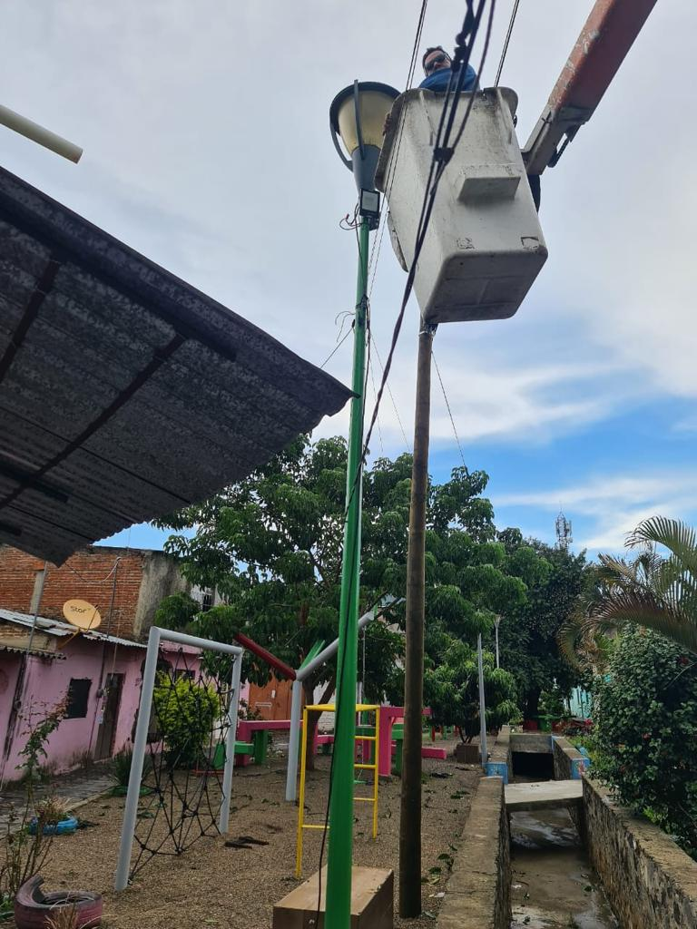
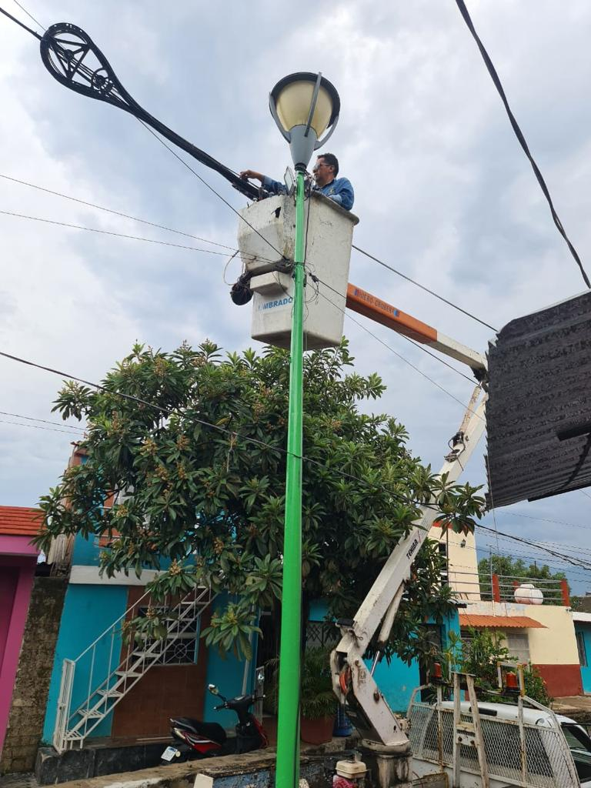

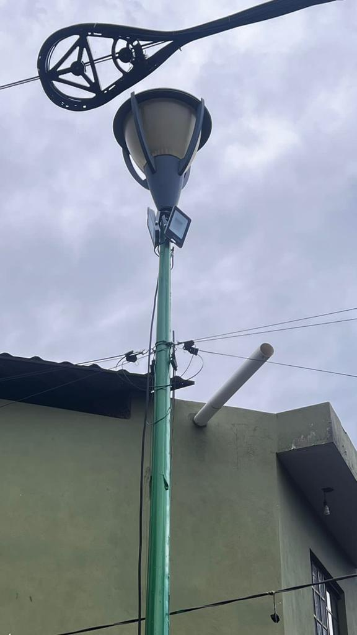

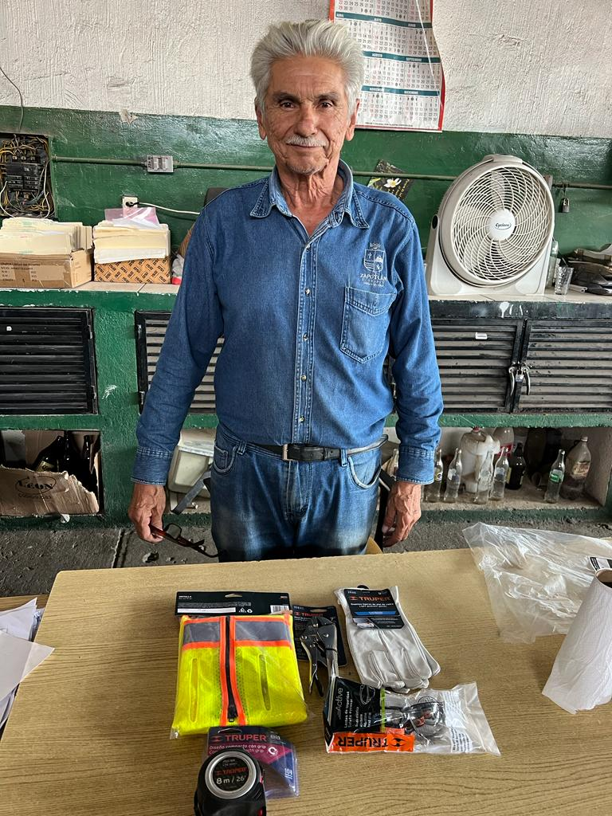
Se hizo entrega de la nueva herramienta al personal operativo de la Jefatura de Alumbrado Público.
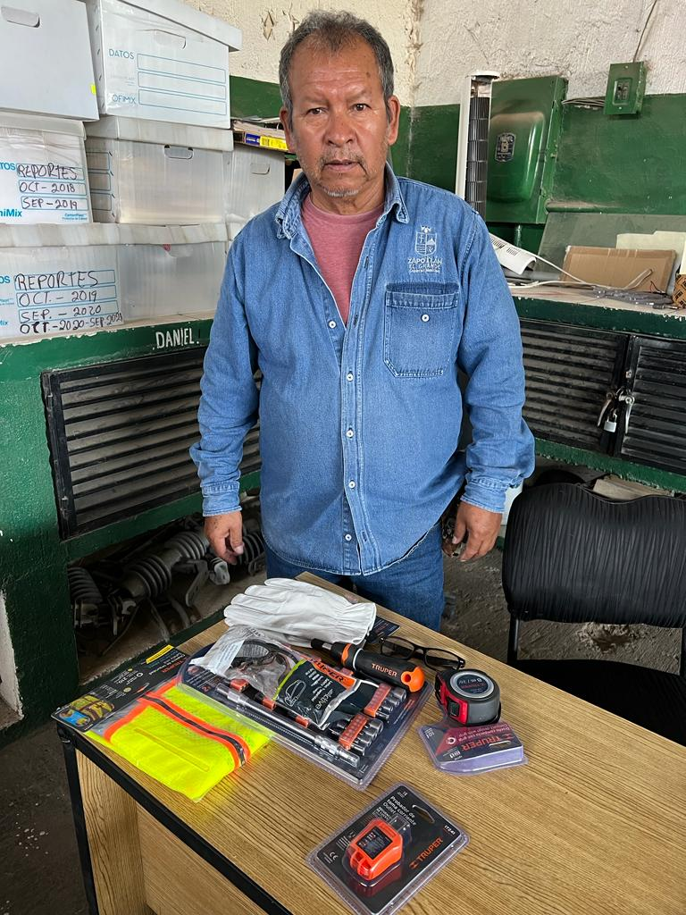

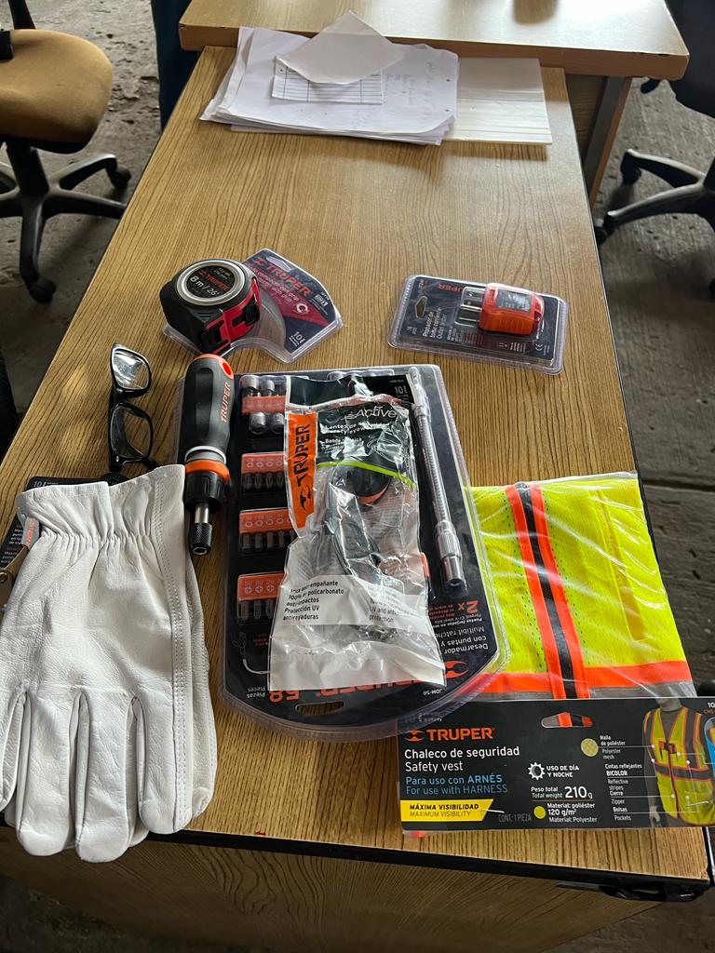
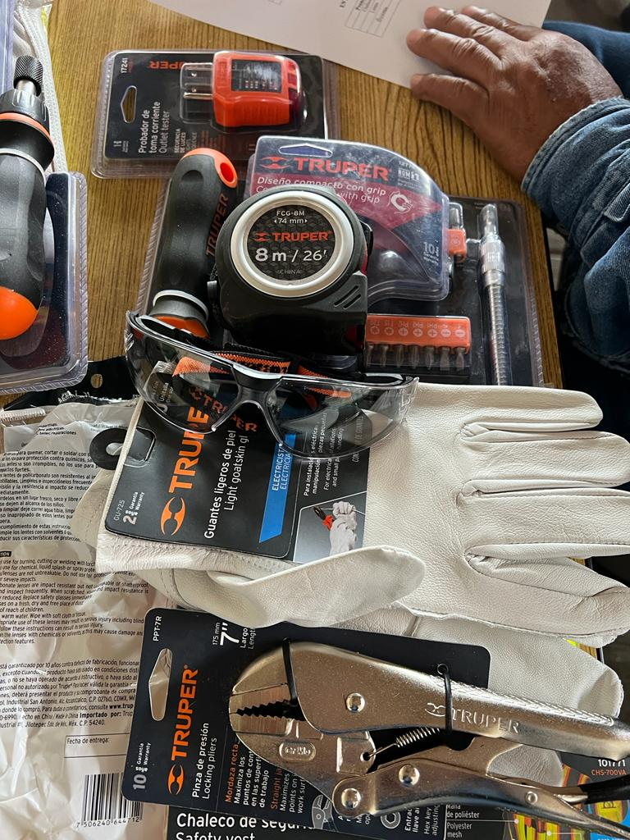

Se instalaron reflectores de led en el exterior del Mercado Constitución.
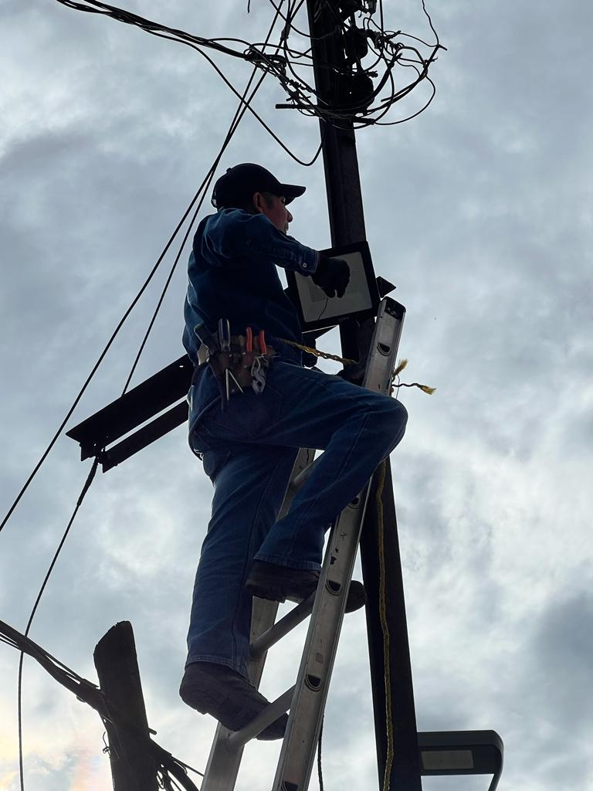
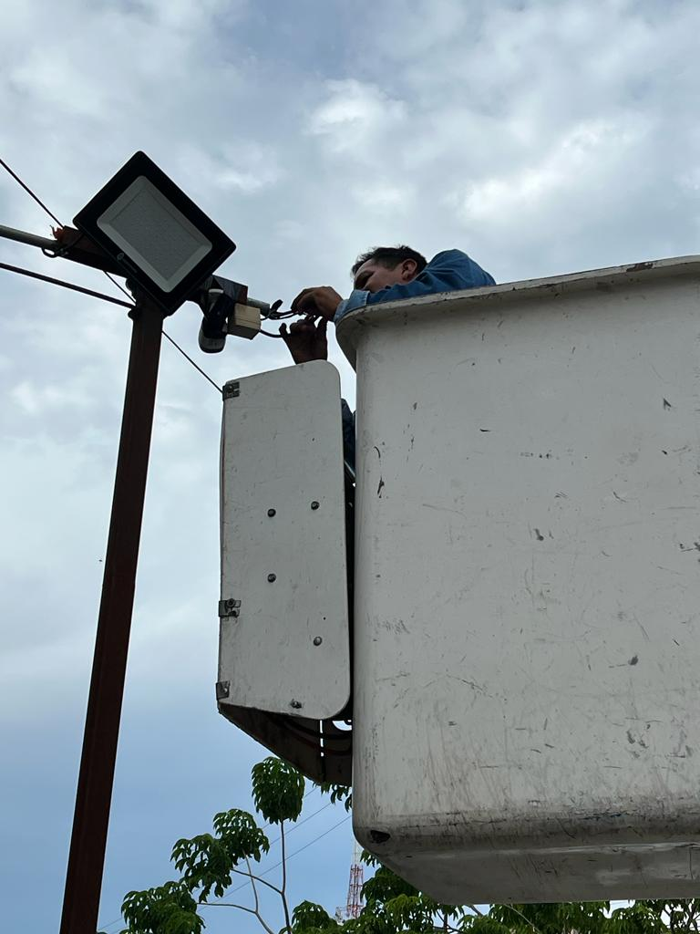

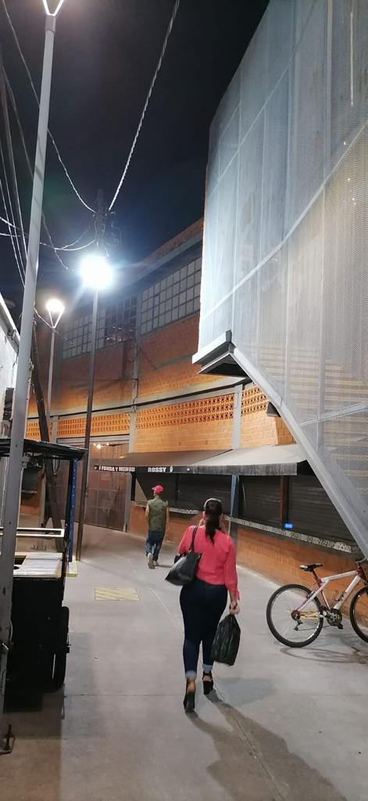
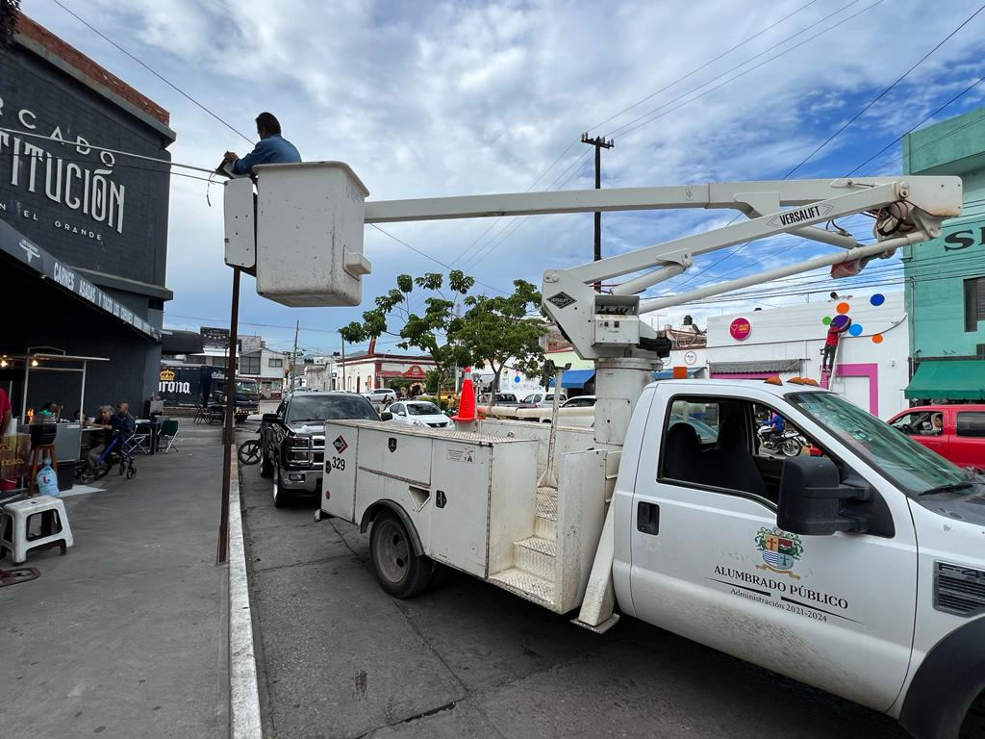

Se apoyó a tránsito municipal con el camión pelícano No. 155 para la sustitución de la señalética de las calles principales de la ciudad.

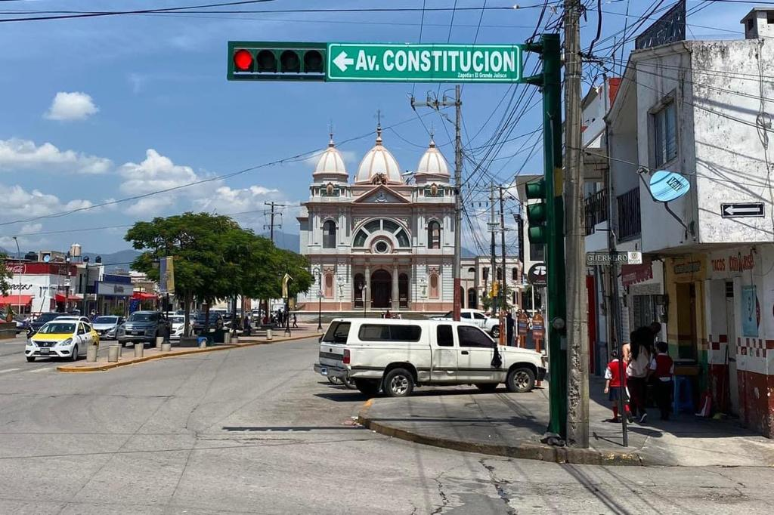

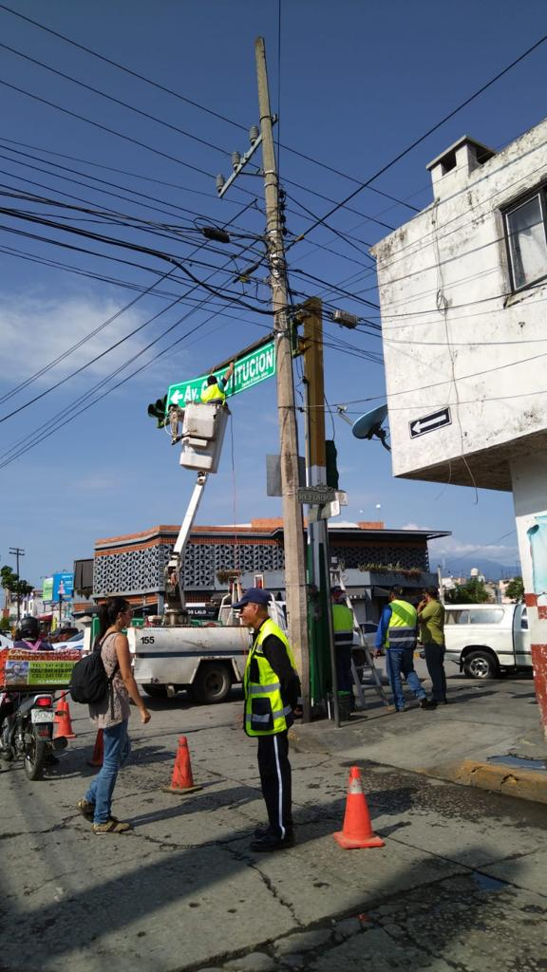

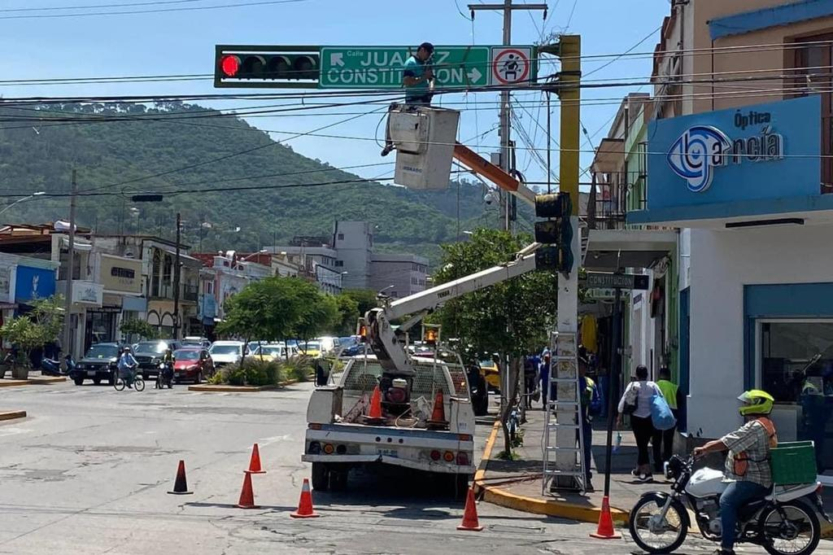

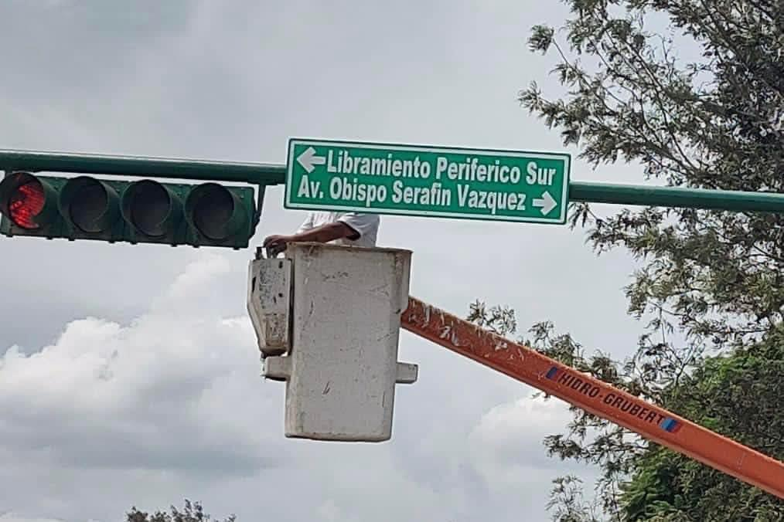

Se apoyó con la colocación de una lona en la calle 1 de mayo.

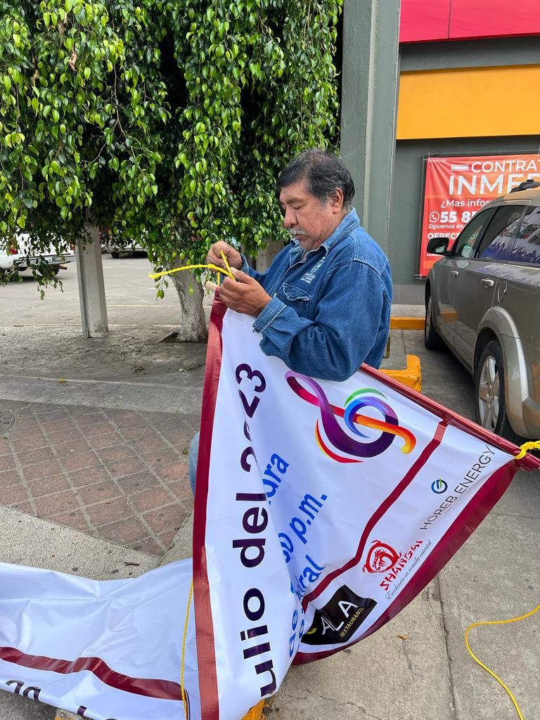

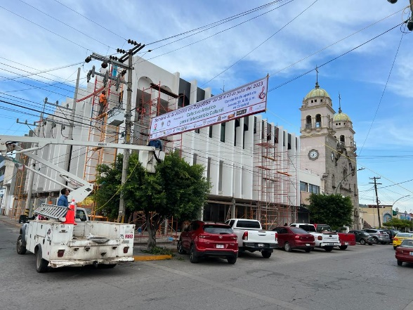

Se realizó la instalación de 2 reflectores led en el área de juegos y área verde de la Colonia El Nogal.

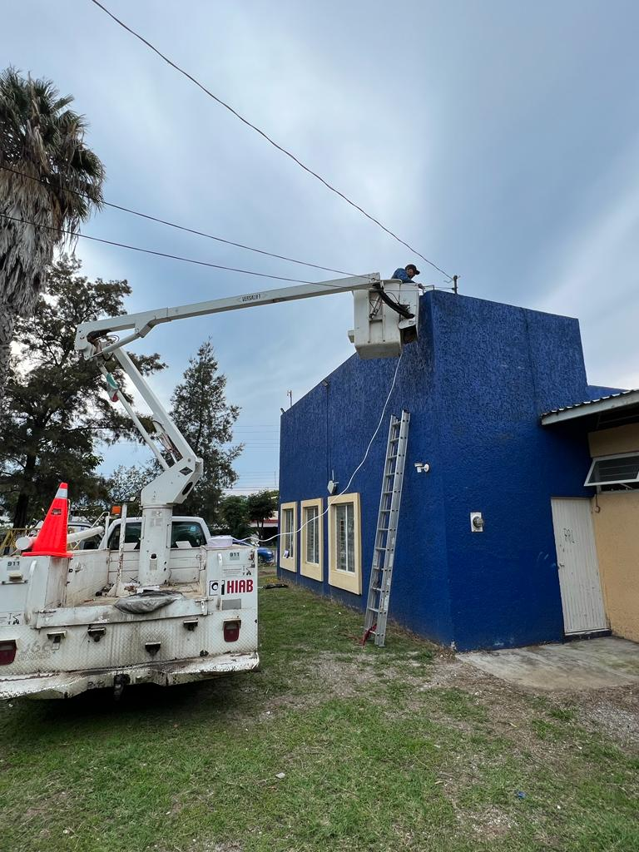
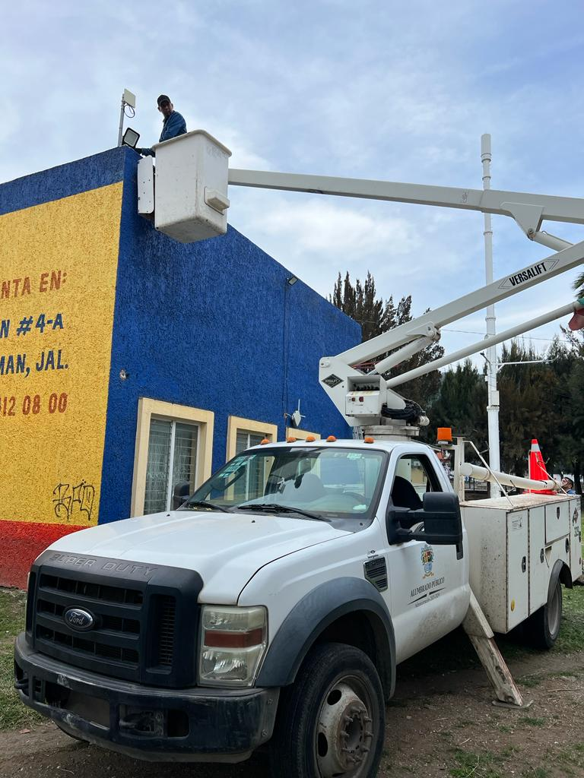

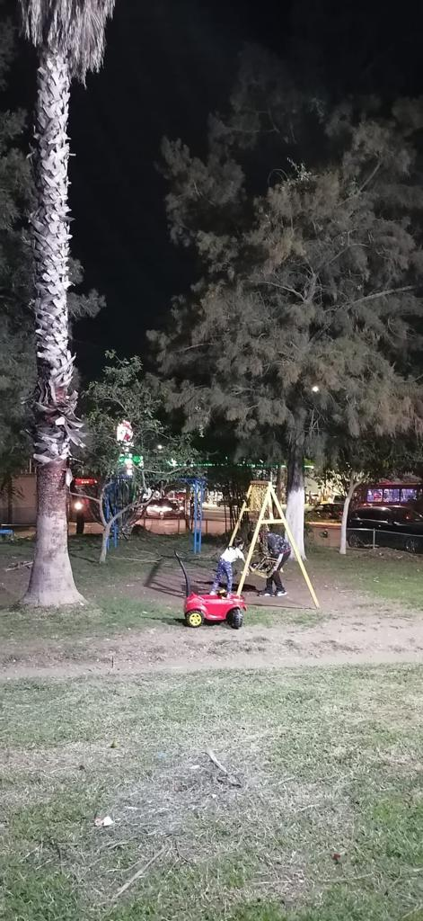
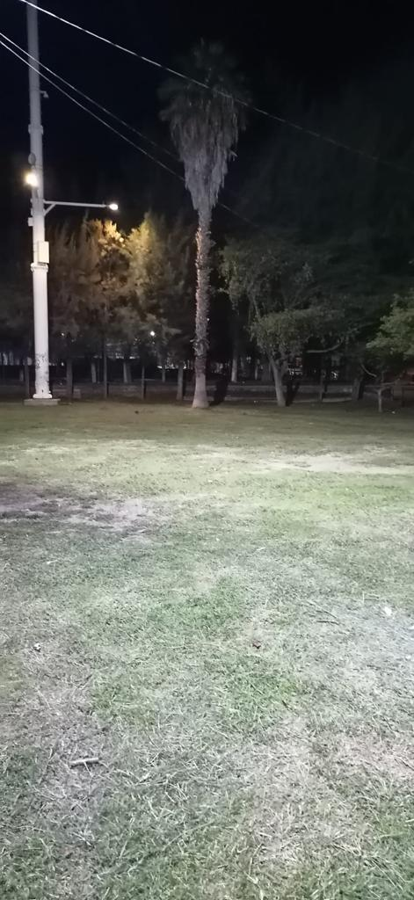

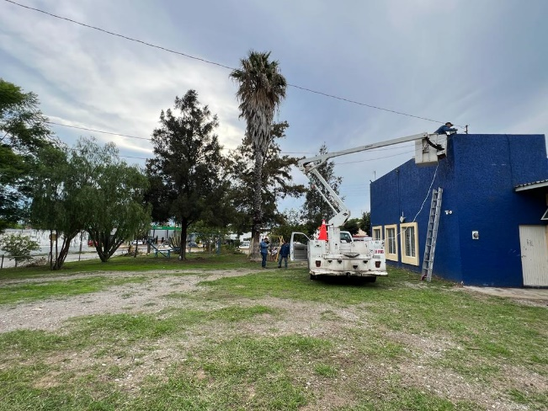

Apoyo a tránsito municipal con el camión pelícano No. 155 para la instalación de un nuevo semáforo en el cruce del periférico y la colonia La Primavera
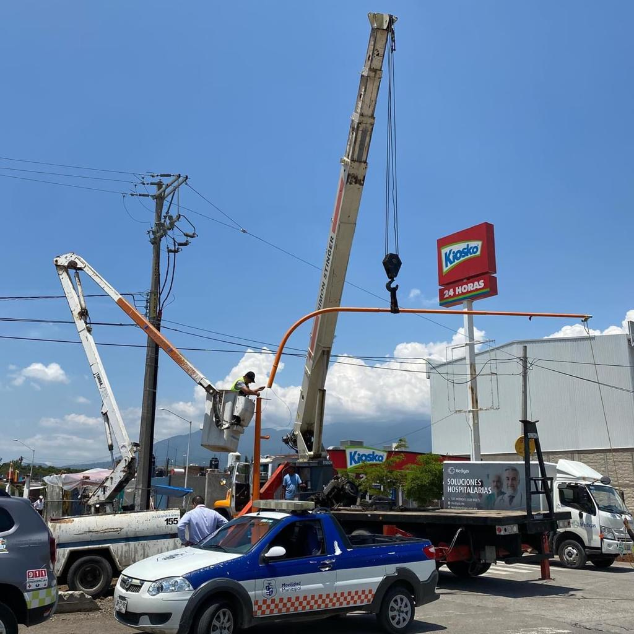

Se realizó la instalación de un contacto para la nueva oficina de registro en el tianguis municipal.
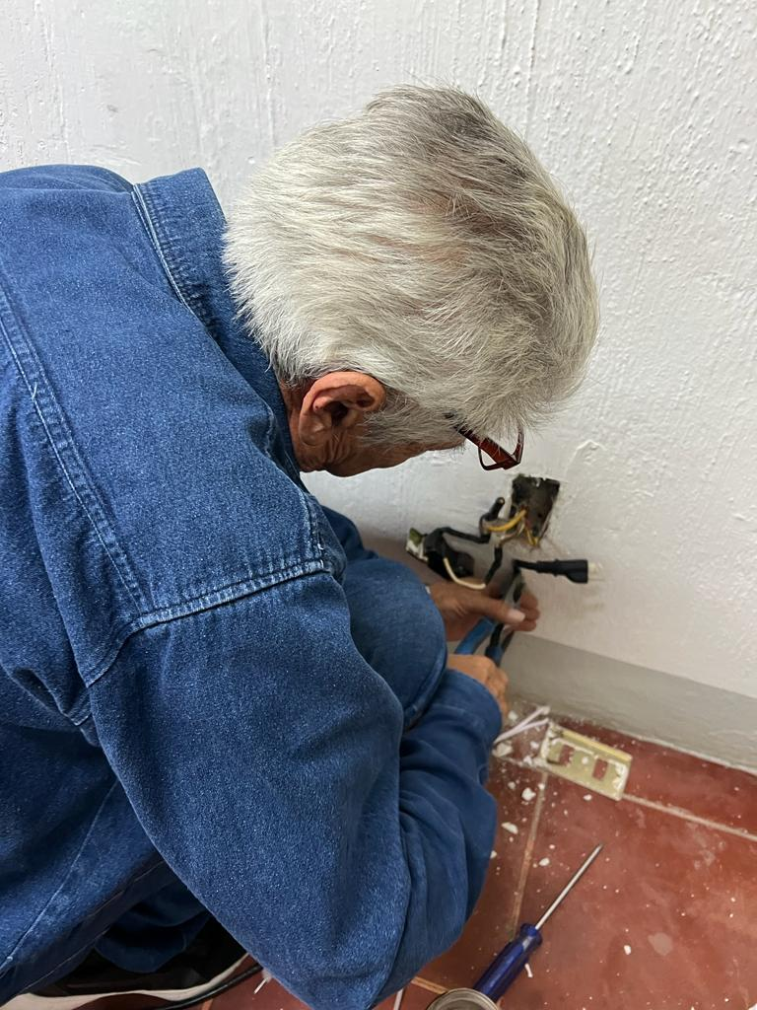
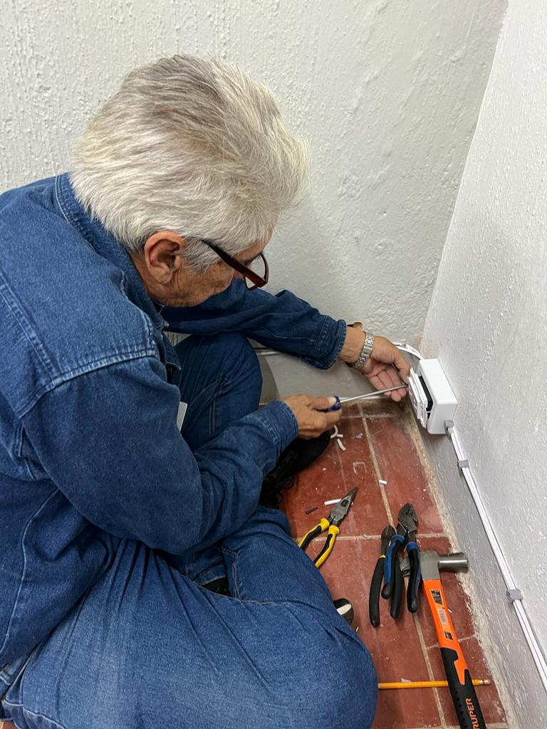
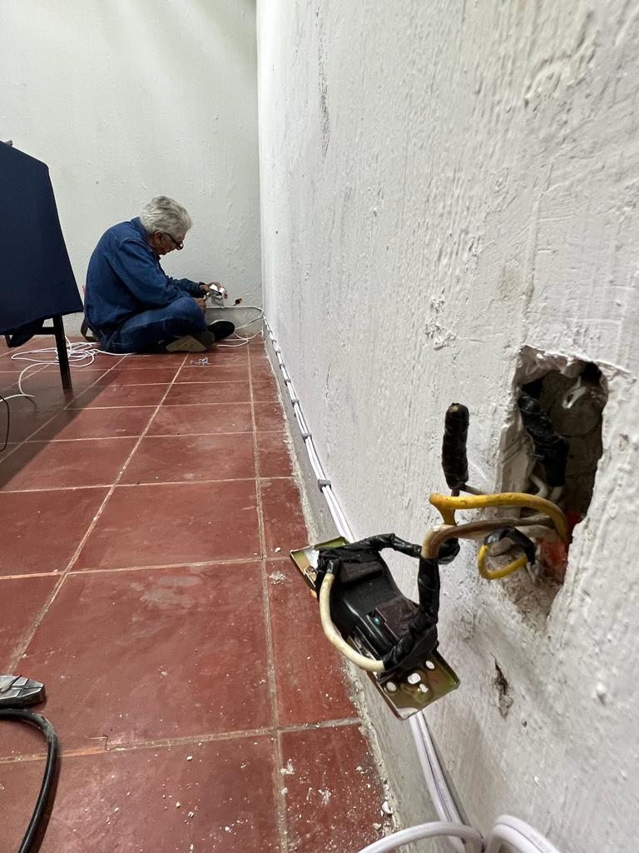

Desbloqueo del transformador del Alumbrado Público en el parque industrial Zapotlán 2000.
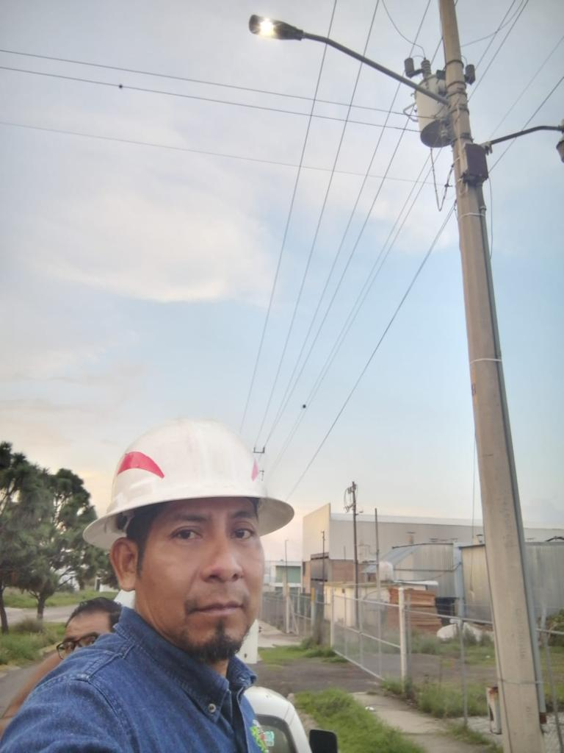

Apoyo a tránsito municipal con el camión pelicano No. 155 en la sustitución de la señalética del periférico sur.

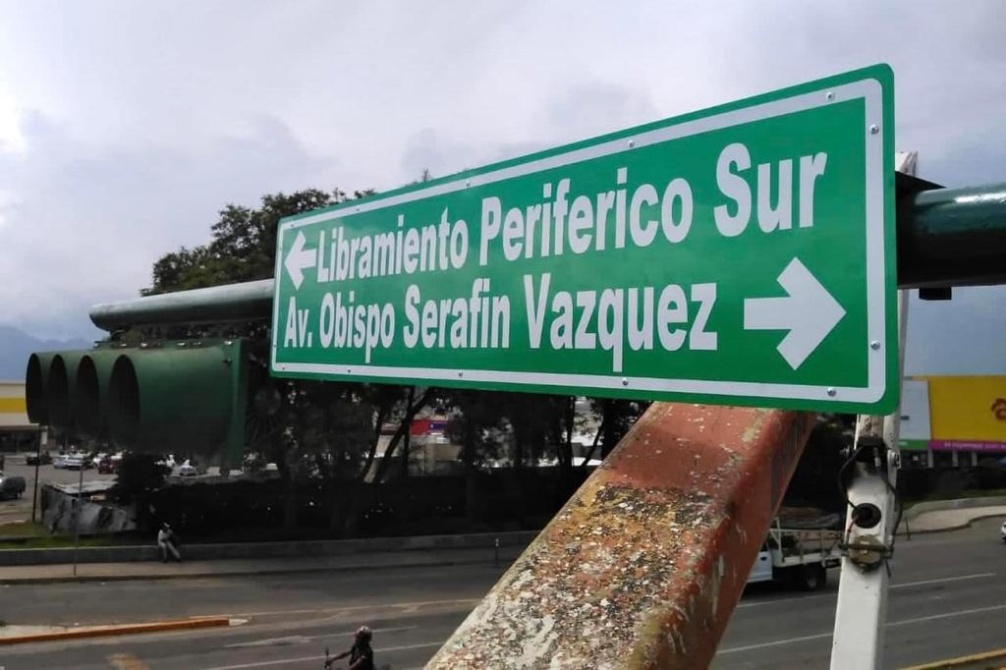

Se apoyó a sapaza en cortar línea de energía subterránea en la Av. Carlos Páez Stille

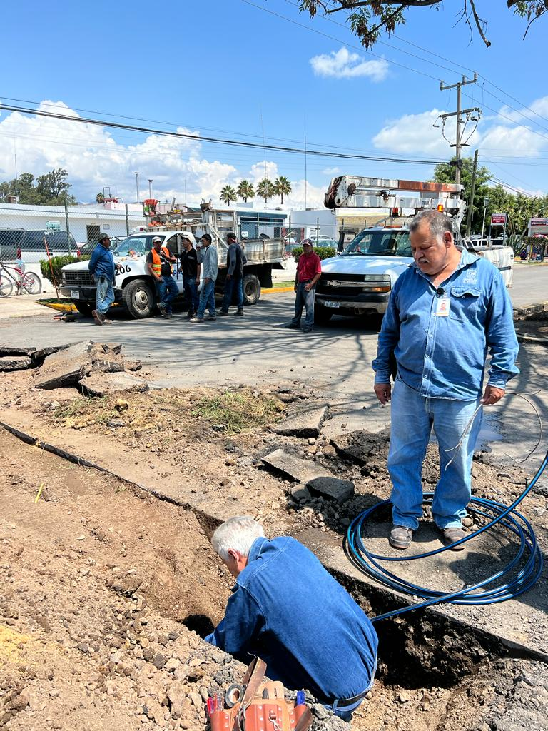

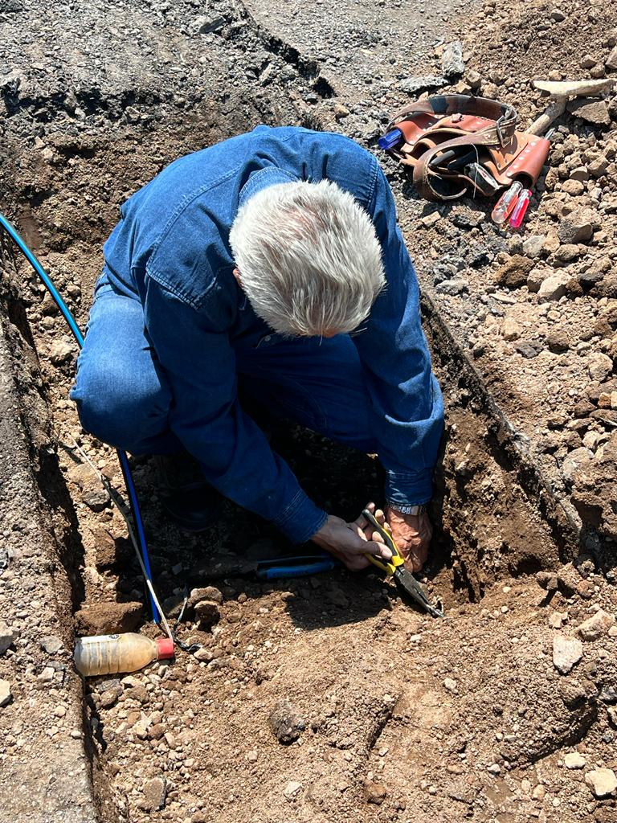

Instalación de reflector de led en el paradero de la Delegación de Los Depósitos.

